|  |
| --- |
| **BỘ GIÁO DỤC VÀ ĐÀO TẠO**  **TRƯỜNG ĐẠI HỌC NGUYỄN TẤT THÀNH**  **KHOA CÔNG NGHỆ THÔNG TIN**  Description: C:\Documents and Settings\Administrator\Desktop\logo dai hoc_khong nen.png  **ĐỒ ÁN MÔN HỌC**  **MÃ NGUỒN MỞ**  **XÂY DỰNG WEBSITE BÁN ĐỒNG HỒ ĐEO TAY**  **Giảng viên giảng dạy : Đỗ Hoàng Nam**  **Sinh viên thực hiện : Lồng An Phúc MSSV:1711546635**  **Đoàn Thị Thu Thảo MSSV:1911547970**  **Chuyên ngành : Kỹ thuật phần mềm**  **Khóa : 2019**  **Tp.HCM, tháng 01/2022** |

|  |  |
| --- | --- |
| TRƯỜNG ĐẠI HỌC NGUYỄN TẤT THÀNH  **KHOA CÔNG NGHỆ THÔNG TIN**  🙜 🙜 🙝 | CỘNG HÒA XÃ HỘI CHỦ NGHĨA VIỆT NAM  **Độc lập – Tự do – Hạnh phúc**  🙜 🙜 🙝 |

**NHIỆM VỤ ĐỒ ÁN CƠ SỞ**

Họ và tên: **Lồng An Phúc** MSSV: **1711546635**

Email: **tolitrangden@gmail.com** SĐT: **0368413937**

Họ và tên: **Đoàn Thị Thu Thảo** MSSV: **1911547970**

Email: **doanthaocntt@gmail.com** SĐT: **0797733700**

Chuyên ngành: **Kỹ thuật phần mềm** Lớp: **19DTH2B**

Tên đề tài: **Xây dựng website bán đồng hồ đeo tay**

Giảng viên giảng dạy: **Ths.Đỗ Hoàng Nam**

Thời gian thực hiện: **18/10/2021** **đến 21/12/2021**

Nhiệm vụ/nội dung (mô tả chi tiết nội dung, yêu cầu, phương pháp, …):

* Sinh viên chọn và tìm hiểu thông tin về một số website có liên quan đến mục tiêu được giao.
* Xác định yêu cầu, thu thập thông tin cùng các dữ liệu liên quan cho việc phân tích, thiết kế và xây dựng ứng dụng web.
* Các mục tiêu cần thực hiện khi thực hiện đề tài:

1. Giới thiệu các công nghệ, kỹ thuật sẽ áp dụng khi xây dựng ứng dụng web (*VD: n-Tier, n-Layer, MVC, .NET Framework, ...*)
2. Mô tả các quy trình tiêu biểu có liên quan đến quá trình vận hành của ứng dụng web
3. Tiến hành phân tích và thiết kế ứng dụng dựa trên dữ liệu đã thu thập cùng với các quy trình sẽ áp dụng trong chương trình (*Mô tả quy trình này ở dạng tài liệu kỹ thuật dựa trên những kiến thức đã được học như:* *Database, Flowchart, ....*)

* Viết báo cáo khóa luận, in và đóng cuốn theo biểu mẫu qui định.
* Ghi CD-ROM để nộp bao gồm
  + Tập tin tài liệu mô tả đề tài (*\*.docx*)
  + Hướng dẫn cài đặt ứng dụng để vận hành trên môi trường Internet (*\*.docx*)
  + Mã nguồn chương trình (*\*.ASPX, \*.Html, \*.js, \*.sql, …*)

**Nội dung và yêu cầu đã được thông qua Bộ môn.**

*Tp.HCM, ngày 21 tháng 12 năm 2021*

|  |  |  |  |
| --- | --- | --- | --- |
| |  |  | | --- | --- | | **TRƯỞNG BỘ MÔN**  *(Ký và ghi rõ họ tên)* | **GIÁO VIÊN HƯỚNG DẪN**  *(Ký và ghi rõ họ tên)* | |  |

|  |  |
| --- | --- |
| **BẢNG PHÂN CÔNG THỰC HIỆN ĐỒ ÁN MÔN HỌC** | |
| **Sinh viên 1** | **Sinh viên 2** |
| **Lồng An Phúc – 1711546635** | **Đoàn Thị Thu Thảo – 1911547970** |
| **Công việc làm chung** | |
| * Khảo sát thị trường, khảo sát những website tương tự | |
| * Xây dựng phân tích thiết kế website | |
| * Xây dựng hệ thống website | |
| * Tìm kiếm giao diện website | |
| **Công việc làm riêng** | |
| Xây dựng thiết kế xử lý dữ liệu back - end | Xây dựng thiết kế xử lý dữ liệu front-end |
|  |  |
|  |  |
| **Giảng viên chấm thi 1** | |
| **Điểm cho Sinh viên 1:** | **Điểm cho Sinh viên 2:** |
| **Nhận xét:** | |
| **Giảng viên chấm thi 2** | |
| **Điểm cho Sinh viên 1:** | **Điểm cho Sinh viên 2:** |
| **Nhận xét:** | |

Link source code:

# LỜI CẢM ƠN

Chúng tôi xin chân thành cám ơn Thầy hướng dẫn Đỗ Hoàng Nam người đã hướng dẫn tận tình, đóng góp các ý kiến chuyên môn. Thầy đã động viên tinh thần tôi cố gắng hoàn thành những nghiên cứu đặt ra. Thầy cũng cung cấp một số tài liệu liên quan đến luận văn mà tôi đang nghiên cứu và ân cần nhắc nhở tôi đến tiến độ thực hiện luận văn này.

Tôi cũng chân thành gởi lời cám ơn đến các Thầy Cô khoa Công nghệ thông tin trường Đại học Nguyễn Tất Thành đã giảng dạy, hướng dẫn, trang bị các kiến thức cho tôi trong 2 năm học vừa qua, từ các kiến thức cơ bản đến các vấn đề chuyên sâu.

Tôi xin gởi lời cám ơn đến anh, chị, bạn bè, đồng nghiệp bằng nhiều hình thức khác nhau đã giúp đỡ tôi trong quá trình học tập tại trường cũng như trong thời gian hoàn thành luận văn.

Đặc biệt xin gởi lời cám ơn đến cha mẹ và anh chị em trong gia đình đã động viên tinh thần cũng như chia sẻ những khó khăn trong những năm qua.

# LỜI MỞ ĐẦU

Cùng với xu thế toàn cầu hóa và kinh doanh quốc tế đang phát triển mạnh mẽ, hoạt động thương mại điện tử cũng ngày càng trở nên đa dạng, phong phú và có ý nghĩa hết sức quan trọng đối với mỗi quốc gia trong nền kinh tế toàn cầu. Thương mại điện tử là một lĩnh vực mới rất phức tạp liên quan đến rất nhiều vấn đề như con người, văn hóa, phong tục tập quán, công nghệ, hệ thống luật pháp…do vậy việc phát triển thương mại điện tử luôn được ưu tiên trong xu hướng phát triển kinh tế hiện nay.

Dựa vào đó các công ty bán lẻ có thể thiết kế một website thương mại điện tử riêng mình. Với sự phát triển mạnh mẽ của các mã nguồn mở. Các nhà phát triển phầm mềm sẽ tạo ra một trang web một cách nhanh chóng và đẹp mắt. Từ đó tiết kiệm được thời gian và chi phí phát triển.

# Mục lục

[LỜI CẢM ƠN iv](#_Toc91685080)

[LỜI MỞ ĐẦU v](#_Toc91685081)

[Mục lục vi](#_Toc91685082)

[DANH MỤC CÁC BẢNG HÌNH viii](#_Toc91685083)

[CHƯƠNG 1: CƠ SỞ LÝ THUYẾT 1](#_Toc91685084)

[1. Laravel: 1](#_Toc91685085)

[1.1. Giới thiệu về Laravel: 1](#_Toc91685086)

[1.2. Lý do khiến Laravel nổi tiếng? 2](#_Toc91685087)

[CHƯƠNG 2: Phân tích thiết kế hệ thống thông tin quản lý website 5](#_Toc91685088)

[1. Phân tích chức năng chương trình: 5](#_Toc91685089)

[2. Biểu đồ Use-case: 6](#_Toc91685090)

[Chương 3: Thiết kế và xây dựng website bán đồng hồ 16](#_Toc91685091)

[1. Thiết kế chi tiết các chức năng: 16](#_Toc91685092)

[2. Thiết kế giao diện: 18](#_Toc91685093)

[2.1. Trang chủ: 18](#_Toc91685094)

[2.2. Trang sản phẩm: 20](#_Toc91685095)

[2.3. Kết quả sau khi lọc: 21](#_Toc91685096)

[2.4. Trang chi tiết sản phẩm: 22](#_Toc91685097)

[2.5. Trang giỏ hàng: 23](#_Toc91685098)

[3. Trang thông tin đặt hàng: 24](#_Toc91685099)

[3.1. Trang bài viết: 25](#_Toc91685100)

[3.2. Trang chi tiết bài viết : 26](#_Toc91685101)

[3.3. Trang thông tin tài khoản: 27](#_Toc91685102)

[3.4. Trang đăng nhập: 28](#_Toc91685103)

[3.5. Trang đăng ký: 28](#_Toc91685104)

[3.6. Trang chủ Admin: 29](#_Toc91685105)

[3.7. Trang quản lý bài viết : 30](#_Toc91685106)

[3.8. Thêm mới bài viết: 31](#_Toc91685107)

[3.9. Sửa bài viết: 32](#_Toc91685108)

[3.10. Quản lý khách hàng: 32](#_Toc91685109)

[3.11. Quản lý sản phẩm: 34](#_Toc91685110)

[3.12. Thêm sản phẩm: 34](#_Toc91685111)

[3.13. Sửa sản phẩm: 36](#_Toc91685112)

[3.14. Thông tin người quản trị : 36](#_Toc91685113)

[3.15. Quản lý đơn hàng: 38](#_Toc91685114)

[3.16. Xem chi tiết đơn hàng : 38](#_Toc91685115)

[3.17. Đăng nhập: 39](#_Toc91685116)

[3.18. Trang đăng ký: 40](#_Toc91685117)

[4. Kết nối CSDL MySQL: 41](#_Toc91685118)

[Chương 4: Thực nghiệm và triển khai 42](#_Toc91685119)

[1. Đưa chương trình/phần mềm lên hosting: 42](#_Toc91685120)

[2. Thực nghiệm và vận hành: 48](#_Toc91685121)

[TÀI LIỆU THAM KHẢO 52](#_Toc91685122)

# DANH MỤC CÁC BẢNG HÌNH

[Hình 1: Laravel 1](#_Toc91685006)

[Hình 2 2](#_Toc91685007)

[Hình 3 3](#_Toc91685008)

[Hình 4 4](#_Toc91685009)

[Hình 5: Use-case truy cập website 6](#_Toc91685010)

[Hình 6: Use-case đặt mua 6](#_Toc91685011)

[Hình 7: Quản lý giao hàng 7](#_Toc91685012)

[Hình 8: Use-case quản lý 9](#_Toc91685013)

[Hình 9: Sơ đồ lớp 10](#_Toc91685014)

[Hình 10: Lược đồ cơ sở dữ liệu 15](#_Toc91685015)

[Hình 11: Trang chủ 1-1 18](#_Toc91685016)

[Hình 12: Danh mục sản phẩm 18](#_Toc91685017)

[Hình 13: Danh mục tài khoản sau khi đăng nhập 19](#_Toc91685018)

[Hình 14: Trang chủ 1-2 19](#_Toc91685019)

[Hình 15: Trang chủ 1-3 19](#_Toc91685020)

[Hình 16: Trang chủ 1-4 20](#_Toc91685021)

[Hình 17: Trang sản phẩm 1-1 20](#_Toc91685022)

[Hình 18: Trang sản phẩm 1-2 21](#_Toc91685023)

[Hình 19: Lọc sản phẩm 21](#_Toc91685024)

[Hình 20: Chi tiết sản phẩm 1-1 22](#_Toc91685025)

[Hình 21: Chi tiết bài viết 1-2 22](#_Toc91685026)

[Hình 22: Chi tiết sản phẩm 1-3 23](#_Toc91685027)

[Hình 23: Trang giỏ hàng 23](#_Toc91685028)

[Hình 24: Thông tin đơn đặt hàng 24](#_Toc91685029)

[Hình 25: Trang bài viết 1-1 25](#_Toc91685030)

[Hình 26: Trang bài viết 1-2 25](#_Toc91685031)

[Hình 27: Trang chi tiết bài viết 26](#_Toc91685032)

[Hình 28: Thông tin tài khoản 27](#_Toc91685033)

[Hình 29: Trang đăng nhập 28](#_Toc91685034)

[Hình 30: Trang đăng ký 28](#_Toc91685035)

[Hình 31: Trang chủ admin 1-1 29](#_Toc91685036)

[Hình 32: Trang chủ admin 1-2 29](#_Toc91685037)

[Hình 33: Quản lý bài viết 1-1 30](#_Toc91685038)

[Hình 34: Quản lý bài viết 1-2 30](#_Toc91685039)

[Hình 35: Thêm bài viết 31](#_Toc91685040)

[Hình 36: Thêm ảnh 31](#_Toc91685041)

[Hình 37: Sửa bài viết 32](#_Toc91685042)

[Hình 38: Quản lý khách hàng 1-1 33](#_Toc91685043)

[Hình 39: Quản lý khách hàng 1-2 33](#_Toc91685044)

[Hình 40: Quản lý sản phẩm 1-1 34](#_Toc91685045)

[Hình 41: Thêm mới sản phẩm 35](#_Toc91685046)

[Hình 42: Sửa sản phẩm 36](#_Toc91685047)

[Hình 43: Thông tin cá nhân Admin 37](#_Toc91685048)

[Hình 44: Quản lý đơn hàng 1-1 38](#_Toc91685049)

[Hình 45: Quản lý đơn hàng 1-2 38](#_Toc91685050)

[Hình 46: Xem chi tiết đơn hàng 39](#_Toc91685051)

[Hình 47: Đăng nhập 39](#_Toc91685052)

[Hình 48: Trang đăng ký 40](#_Toc91685053)

[Hình 49 Sao lưu 40](#_Toc91685054)

[Hình 50 Phục hồi 41](#_Toc91685055)

[Hình 51: Kết nối CSDL 41](#_Toc91685056)

[Hình 52: Lệnh xóa bộ nhớ cache 41](#_Toc91685057)

[Hình 53 Xóa cache 42](#_Toc91685058)

[Hình 54 Nén file 42](#_Toc91685059)

[Hình 55 Nén sang zip 43](#_Toc91685060)

[Hình 56 Sao lưu dữ liệu 43](#_Toc91685061)

[Hình 57 Một bản sao lưu được tải về 44](#_Toc91685062)

[Hình 58 Up lên hosting 44](#_Toc91685063)

[Hình 59 Up lên thư mục hosting 44](#_Toc91685064)

[Hình 60 Quá trình upload 44](#_Toc91685065)

[Hình 61 Giải nén 45](#_Toc91685066)

[Hình 62 Hoàn tất giải nén 45](#_Toc91685067)

[Hình 63 Xóa file zip 45](#_Toc91685068)

[Hình 64 Hiển thị filw .env 46](#_Toc91685069)

[Hình 65 Sửa file .env 46](#_Toc91685070)

[Hình 66 Chọn sửa file 46](#_Toc91685071)

[Hình 67 Tạo file .htaccess 47](#_Toc91685072)

[Hình 68 Khỏi động trang web 48](#_Toc91685073)

[Hình 69 Bắt đầu với một trang web mới 48](#_Toc91685074)

[Hình 70 Đăng ký tài khoản admin 49](#_Toc91685075)

[Hình 71 Cài đặt thành công 50](#_Toc91685076)

[Hình 72 Phục hồi dữ liệu 50](#_Toc91685077)

[Hình 73 Chọn file backup 50](#_Toc91685078)

[Hình 74 Hoàn tất phục hồi 51](#_Toc91685079)

**DANH MỤC CÁC TỪ VIẾT TẮT**

|  |  |
| --- | --- |
| Từ viết tắt | Nghĩa |
| SQL | Structured Query Language |
| WPF | Windows Presentation Foundation |
| IDE | Integrated Development Environment |
| CLR | Common Language Runtime |
| ASP | Active Server Pages |
| TFS | Team Foundation Server |
| MVC | Model – View - Controller |
| WPF | Windows Presentation Foundation |
| UWP | Universal Windows Platform |
| XSS | Cross Site Scripting |
| CSRF | Cross-site Request Forgery |

# CHƯƠNG 1: CƠ SỞ LÝ THUYẾT

## Laravel:

## Giới thiệu về Laravel:

Đối với mỗi developer, đặc biệt là các PHP developer chắc hẳn ai cũng biết đến Laravelmột open source framework đứng đầu về số lượt download trên Packagist cũng như số lượng sao đạt được trên Github.

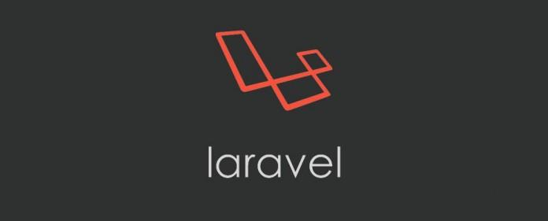

Hình 1: Laravel

Laravel được tạo ra bởi Taylor Otwell với phiên bản đầu tiên được ra mắt vào tháng 6 năm 2011. Từ đó cho đến này, Laravel đã phát triển một cách mạnh mẽ, vượt qua những framework khác và vươn lên trở thành framework PHP có thể nói được ưa chuộc và được cộng đồng sử dụng nhiều nhất khi phát triển web với PHP.

Dưới đây là biểu đồ cho thấy sự tăng trưởng về số lượng sao trên github của Laravel so với một số framework khác:

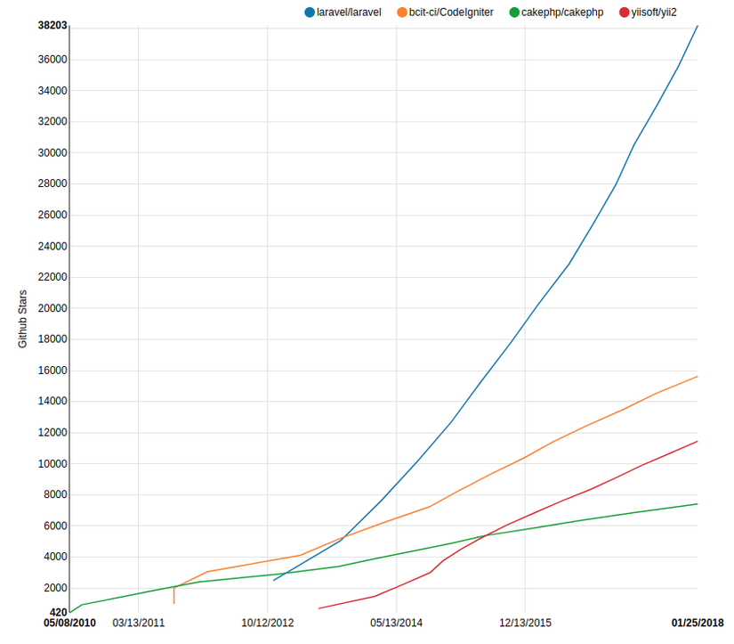

Hình 2

## Lý do khiến Laravel nổi tiếng?

Mặc dù ra đời muộn hơn so với CakePHP và CodeIgniter nhưng Laravel đã nhanh chóng được công nhận đón nhận và sử dụng nên chỉ đến khoảng giữa năm 2013 nó đã đứng đầu trong bảng xếp hạng đánh giá sao trên Github. Sở dĩ, Laravel phát triển nhanh và mạnh được đến như ngày này là nhờ vào các đặc điểm mà nó cung cấp có thể kể đến như sau:

* Dễ dàng sử dụng
* Lý do đầu tiên khiến Laravel nhanh chóng được cộng đồng đón nhận và sử dụng nhiều là do nó rất dễ để có thể sử dụng. Ngay cả khi bạn chỉ mới chỉ có những kiến thức cơ bản nhất về lập trình web với PHP thì việc bắt đầu sử dụng Laravel cũng chỉ mất vài giờ là bạn có thể bắt tay vào việc làm một project nhỏ.
* Document mà Laravel cung cấp trên [trang chủ](https://laravel.com/docs/5.5)của mình được viết rất rõ ràng và dể hiểu giúp cho bạn nhanh chóng có thể tìm được những gì mình muốn.
* Xây dựng theo mô hình MVC
* Laravel được xây dựng và phát triển theo mô hình MVC (Model-View-Controller) nhờ đó mà cấu trúc và cách tổ chức code trong project được sắp xếp một cách hợp lý dễ dàng cho việc maintain cũng như phát triển về lâu dài.

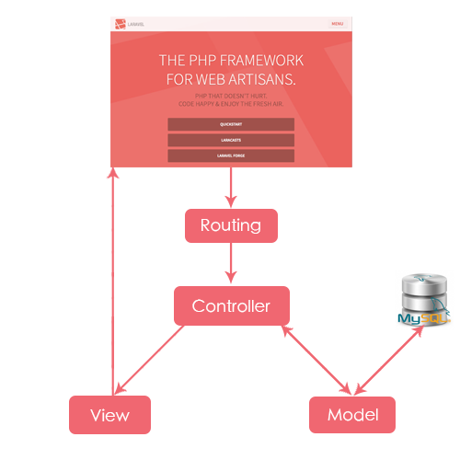

Hình 3

* Các tính năng dựng sẵn
* Bản thân Laravel đã cung cấp cho người dùng rất nhiều các nhóm tính năng giúp quá trình phát triển trở nên nhanh chóng hơn rất nhiều lần.
* Chỉ với một câu lệnh đơn giản: $ php artisan make:auth là bạn đã dựng được cho mình toàn bộ các tính năng như đăng nhập, đăng xuất, đăng kí, quên mật khẩu mà không tốn công code một dòng nào cả. Tất nhiên bạn cũng có thể tự mình chỉnh sửa lại logic sao cho hợp với nhu cầu sử dụng cá nhân.
* Các tính năng bảo mật
* Để giúp lập trình viên có thể tối đa thời gian tập chung vào việc phát triển các tính năng, Laravel đã cung cấp sẵn cho người dùng các tính năng bảo mật cơ bản như:
  + ORM của Laravel sử dụng PDO thay vì mysqli để chống lại tấn công SQL Injection.
  + Laravel sử dụng một field token ẩn để chống lại tấn công kiểu CSRF.
  + Các biến được đưa ra view mặc định đều được Laravel escape để tránh tấn công XSS
* Cộng đồng mạnh mẽ
* Blade template
* Ở phần view, Laravel cung cấp sẵn cho người dùng một template enigine có tên là blade, giúp người dùng có thể sử dụng code php bên trong file giao diện của mình một cách thuật lợi và không bị rối mắt như sử dụng cặp thẻ <?php ?> thông thường:

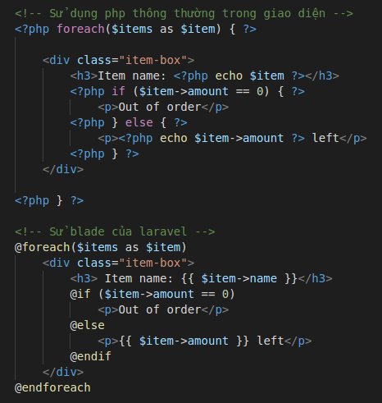

Hình 4

# CHƯƠNG 2: Phân tích thiết kế hệ thống thông tin quản lý website

## 1. Phân tích chức năng chương trình:

Cửa hàng bán các loại đồng hồ thuộc nhiều thương hiệu khác nhau và bảng giá các loại đồng hồ khác nhau, được cập nhật theo thời gian.

Cửa hàng có nhiều nhân viên, các nhân viên có nhiệm vụ giới thiệu, tư vấn và bán đồng hồ cho khách hàng

Khách hàng khi mua đồng hồ sẽ nhận được một hóa đơn và một phiếu bảo hành cho một đồng hồ đã mua. Nếu có khuyến mãi thì khách hàng sẽ nhận thêm quà khuyến mãi.

Khi bán đồng hồ cho khách hàng, cửa hàng ghi nhận thông tin của khách qua việc thu thập, ghi nhận thông tin khách hàng như tên, giới tính, địa chỉ, số điện thoại.

Quản lí là người thống kê doanh thu của cửa hàng, quản lí giá bán

**Các câu hỏi về hệ thống: (Q&A):**

Q1/: Người dùng có thể đăng kí tài khoản hay không?

Trả lời: Hệ thống có chức năng đăng kí tài khoản, cho phép người dùng lưu trữ thông tin

Q2/: Khách hàng có thể thanh toán online qua ngân hàng điện tử được không?

Trả lời: Khách hàng có thể thanh toán bằng cách chuyển khoản qua số tài khoản, nhân viên sẽ gọi điện thoại xác nhận sau khi kiểm tra

Q3/: Sản phẩm có đảm bảo chính hảng, giấy bảo hành kèm theo không?

Trả lời: Đồng hồ chính hãng, có giấy bảo hành kèm theo với mỗi hóa đơn

Q4/: Có thể hủy sau khi đặt hàng hay không?

Trả lời: Khách hàng có thể hủy sau khi đặt hàng bằng cách gọi hotline

## 2. Biểu đồ Use-case:

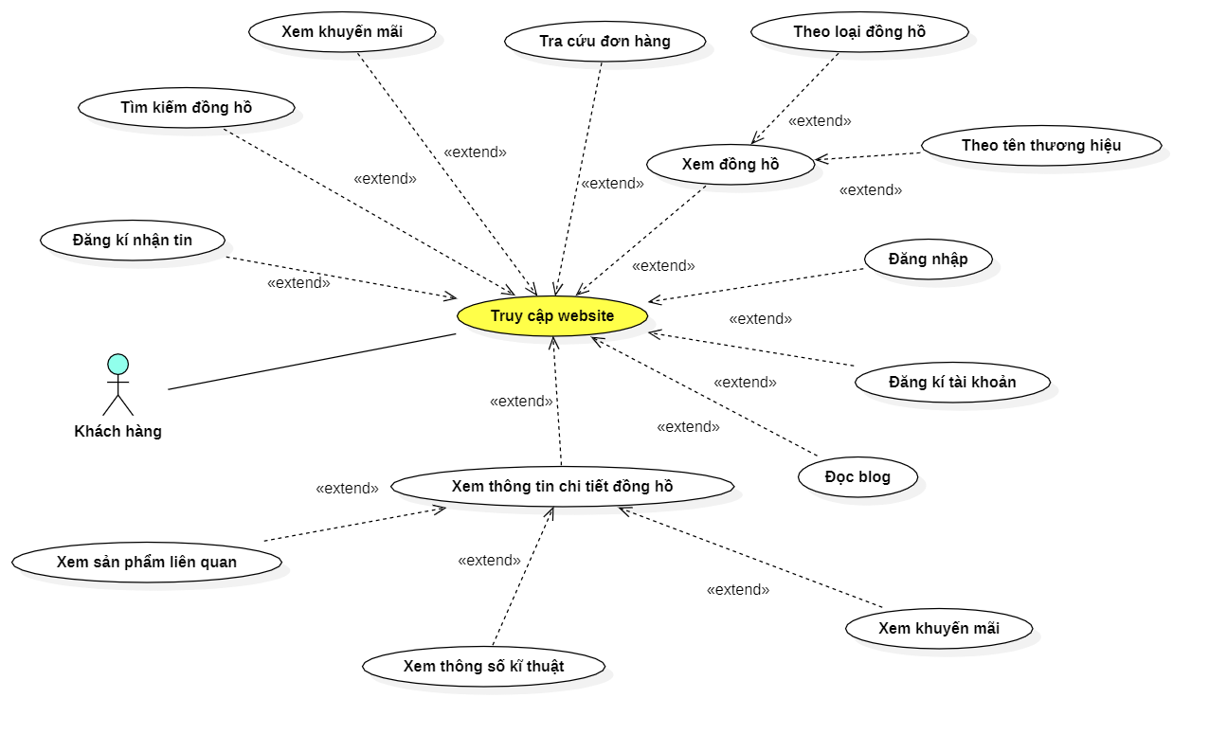

Hình : Use-case truy cập website

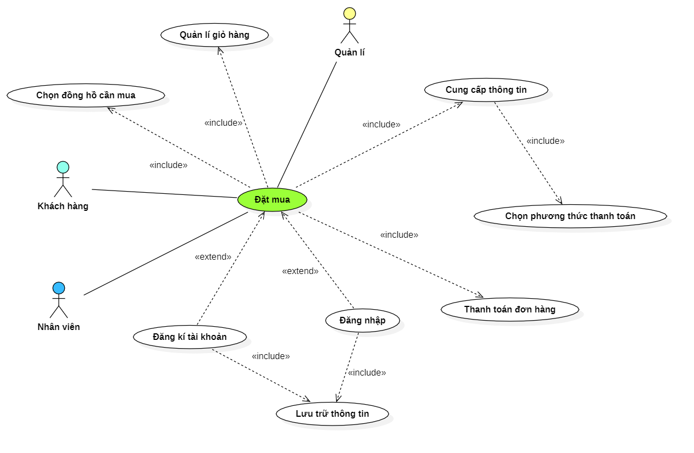

Hình : Use-case đặt mua

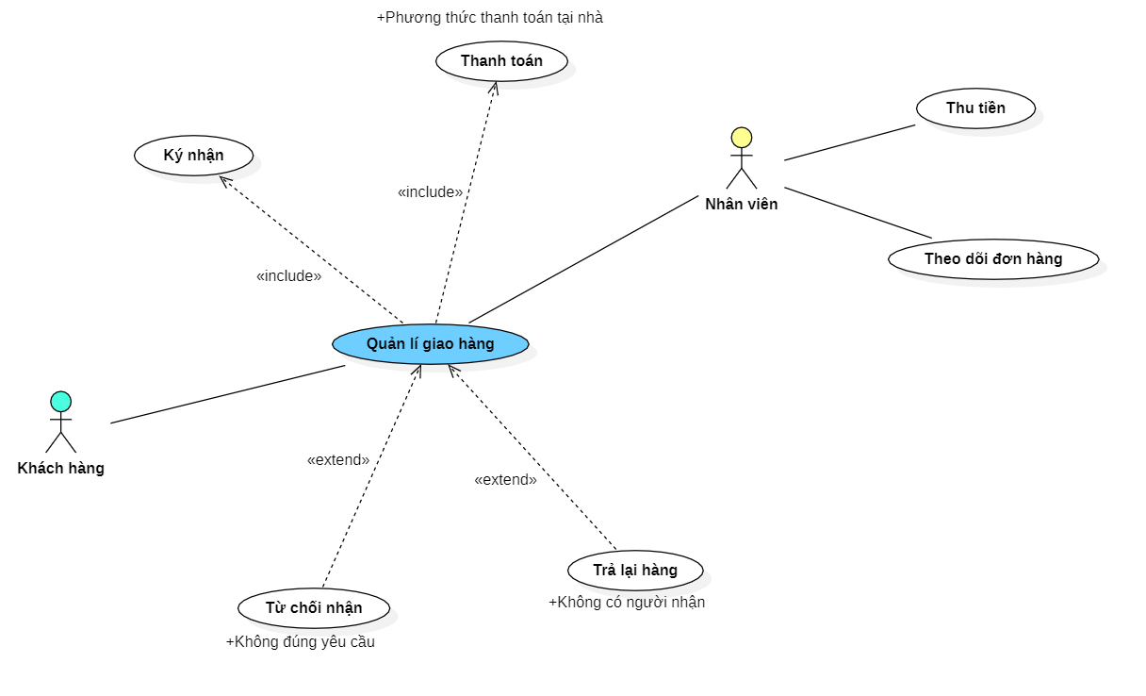

Hình : Quản lý giao hàng

|  |  |
| --- | --- |
| **UC1\_Truy cập website** | |
| Requirements | Khách hàng truy cập vào website để xem đồng hồ, mua đồng hồ bất kì lúc nào |
| Actors | Khách hàng, Hệ thống website |
| Pre-conditions | Không thể đặt mua |
| Post-conditions | Có thể đặt mua đồng hồ, tìm kiếm đồng hồ |
| Triggers | Khách hàng chưa đăng kí tài khoản hay đã có tài khoản đều truy cập được vào website |
| Normal Flow | Là chức năng trong hành động chính |
| Alternative Flow | Là chức năng trong dòng hành động thay thế |
| Exception Flow | Là chức năng trong dòng hành động ngoại lệ |

|  |  |
| --- | --- |
| **UC2\_Đặt mua đồng hồ** | |
| Requirements | Khách hàng có thể chọn đồng hồ, cung cấp thông tin khách hàng và có nhân viên gọi điện thoại xác nhận việc đặt mua đồng hồ. Khách có thể hủy đặt |
| Actors | Khách hàng, Hệ thống website, Nhân viên |
| Pre-conditions | Truy cập website để đặt mua đồng hồ |
| Post-conditions | Đã hoàn thành đặt mua đồng hồ, hủy đặt mua |
| Triggers | Khách hàng chưa đăng kí tài khoản hay đã có tài khoản đều có thể đặt mua đồng hồ |
| Normal Flow | Là chức năng trong hành động chính |
| Alternative Flow | Là chức năng trong hành động thay thế |
| Exception Flow | Là chức năng trong hành động ngoại lệ |

|  |  |
| --- | --- |
| **UC3\_Giao đồng hồ** | |
| Requirements | Khách hàng sau khi đặt mua đồng hồ, sẽ có nhân viên đóng gói và vận chuyển đến cho khách hàng tại nhà |
| Actors | Khách hàng, Nhân viên |
| Pre-conditions | Sau khi đặt mua đồng hồ |
| Post-conditions | Hoàn thành mua đồng hồ |
| Triggers | Khách hàng ký nhận và thanh toán hoặc có thể từ chối nhận đồng hồ tại nhà khi đồng hồ không đúng chất lượng hoặc nhân viên báo hủy và trả đồng hồ |
| Normal Flow | Là chức năng trong hành động chính |
| Alternative Flow | Là chức năng trong hành động thay thế |
| Exception Flow | Là chức năng trong hành động ngoại lệ |

Mô tả dòng hành động chính, dòng hành động thay thế, dòng hành động ngoại lệ

**Dòng hành động chính**: Truy cập website, tìm kiếm đồng hồ => Chọn đồng hồ, đặt mua, cung cấp thông tin, xác nhận => Giao đồng hồ, ký nhận và thanh toán

**Dòng hành động thay thế**: Truy cập website, tìm kiếm đồng hồ => Chọn đồng hồ, đặt mua, cung cấp thông tin, xác nhận => Giao đồng hồ, Từ chối nhận

**Dòng hành động ngoại lệ**: Truy cập website, tìm kiếm đồng hồ => Chọn đồng hồ, đặt mua, cung cấp thông tin, xác nhận => Giao đồng hồ, báo hủy và trả đồng hồ

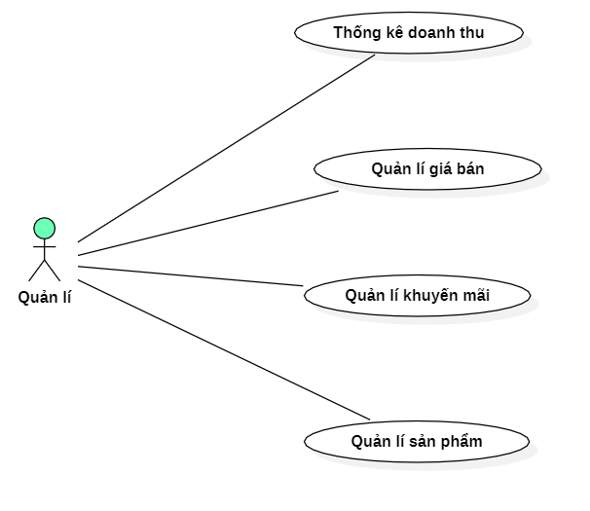

Hình : Use-case quản lý

|  |  |
| --- | --- |
| **UC3\_Quản lí** | |
| Requirements | Quản lí thống kê doanh thu, quản lí sản phẩm, quyết định giá đồng hồ, quà khuyến mãi khi mua đồng hồ |
| Actors | Quản lí |
| Pre-conditions | Sau khi thống kê, quyết định giá bán, quà khuyến mãi |
| Post-conditions | Hoàn thành việc quản lí |
| Triggers | Quản lí bán hàng sau khi thống kê tồn kho ra quyết định nhập hàng hay xuất hàng, quyết định giá bán, khuyến mại cho các mặt hàng |
| Normal Flow | Là chức năng trong hành động chính |
| Alternative Flow | Là chức năng trong hành động thay thế |
| Exception Flow | Là chức năng trong hành động ngoại lệ |

Mô tả dòng hành động chính, dòng hành động ngoại lệ, dòng hành động thay thế:

**Dòng hành động chính:** quản lí doanh thu, thống kê các loại mặt hàng tồn trong kho => nhập kho => quyết định giá bán

**Dòng hành động thay thế:** quản lí doanh thu, thống kê các loại mặt hàng tồn trong kho => nhập/ xuất kho => quyết định giá bán, khuyến mãi

**Dòng hành động ngoại lệ:** quản lí doanh thu, thống kê các loại mặt hàng tồn trong kho => quyết định không nhập hàng, ngưng kinh doanh mặt hàng

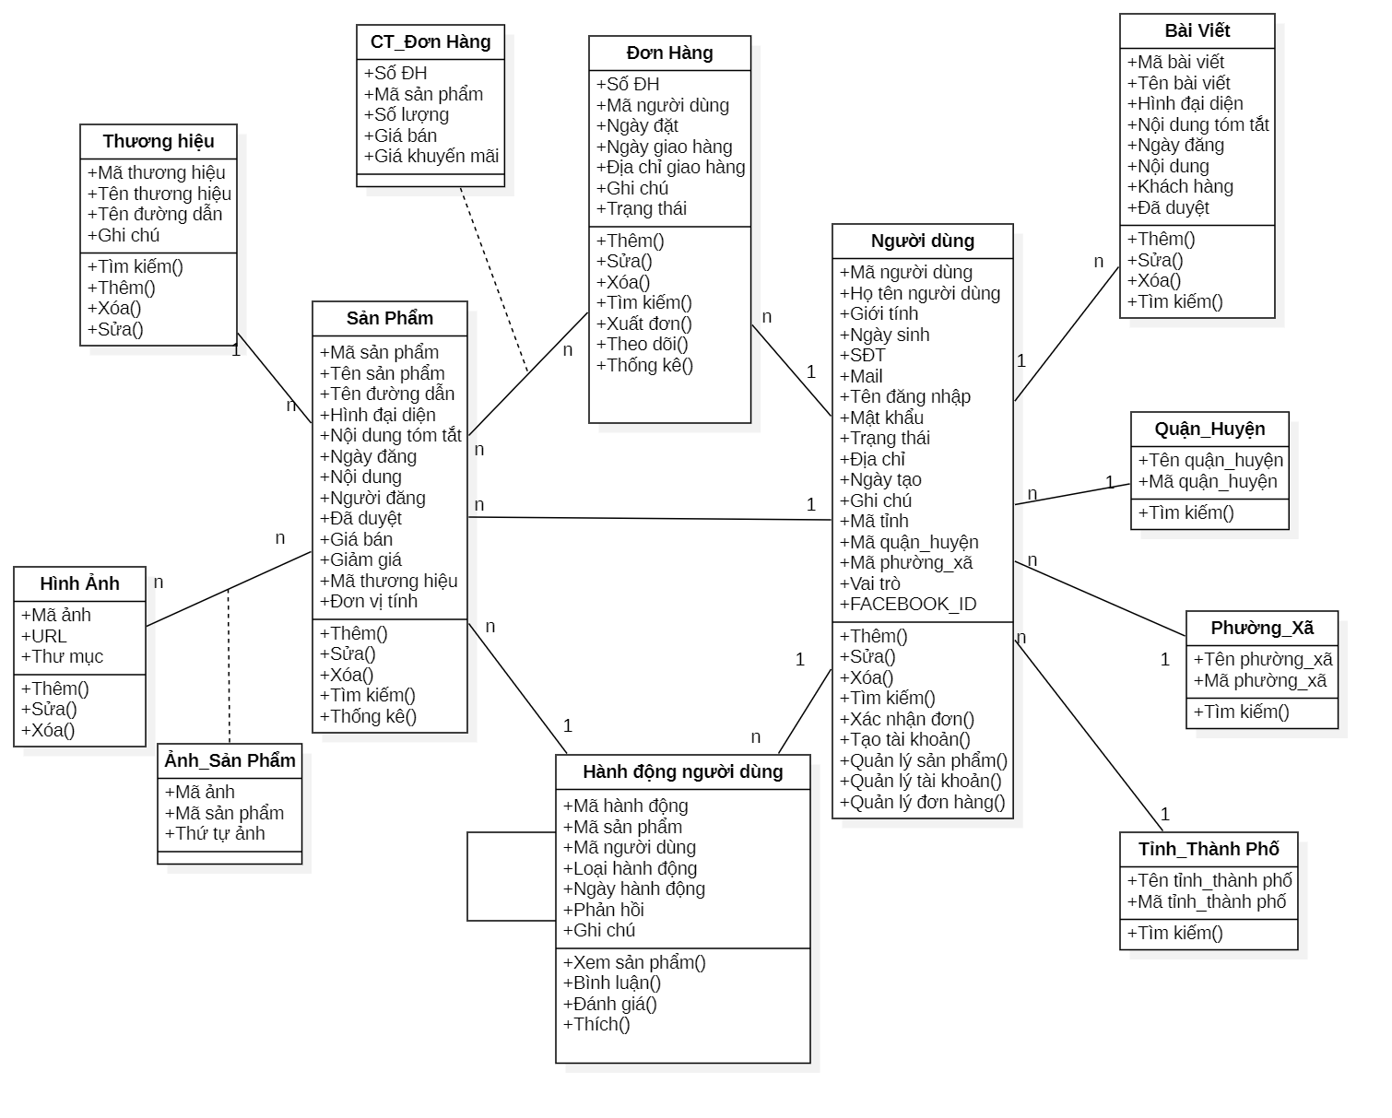

Hình : Sơ đồ lớp

Mô tả CSDL

|  |  |  |  |  |  |
| --- | --- | --- | --- | --- | --- |
| **San\_phams** | |  |  |  |  |
| **Stt** | **Tên trường** | **Mô tả** | **Kiểu dữ liệu** | **Kích thước** | **Ràng buộc** |
| 1 | ID | Mã sản phẩm | bigint | 20 | Khóa chính |
| 2 | TENSP | Tên sản phẩm | varchar | 255 |  |
| 3 | DUONGDAN | Đường dẫn | varchar | 255 |  |
| 4 | HINHDAIDIEN | Hình đại diện | bigint | 20 |  |
| 5 | NDTOMTAT | Nội dung tóm tắt | varchar | 255 |  |
| 6 | NOIDUNG | Nội dung | Text |  |  |
| 7 | NGUOIDANG | Người đăng | bigint | 20 |  |
| 8 | DADUYET | Đã duyệt | int | 11 |  |
| 9 | GIABAN | Giá bán | int | 11 |  |
| 10 | GIAMGIA | Giảm giá | int | 11 |  |
| 11 | MATHUONGHIEU | Mã thương hiệu | bigint | 20 | Khóa ngoại |
| 12 | DONVITINH | Đơn vị tính | varchar | 255 |  |
| 13 | CREATED\_AT | Ngày tạo | Timestamp |  |  |
| 14 | UPDATED\_AT | Ngày cập nhật | Timestamp |  |  |
| 15 | DELETED\_AT | Ngày xóa | timestamp |  |  |

|  |  |  |  |  |  |
| --- | --- | --- | --- | --- | --- |
| **thuong\_hieus** | |  |  |  |  |
| **Stt** | **Tên trường** | **Mô tả** | **Kiểu dữ liệu** | **Kích thước** | **Ràng buộc** |
| 1 | ID | Mã thương hiệu | bigint | 20 | Khóa chính |
| 2 | TENTHUONGHIEU | Tên thương hiệu | varchar | 255 |  |
| 3 | DUONGDAN | Đường dẫn | varchar | 255 |  |
| 4 | GHICHU | Ghi chú | varchar | 255 |  |
| 5 | CREATED\_AT | Ngày tạo | Timestamp |  |  |
| 6 | UPDATED\_AT | Ngày cập nhật | Timestamp |  |  |

|  |  |  |  |  |  |
| --- | --- | --- | --- | --- | --- |
| **anh\_san\_phams** | |  |  |  |  |
| **Stt** | **Tên trường** | **Mô tả** | **Kiểu dữ liệu** | **Kích thước** | **Ràng buộc** |
| 1 | MAANH | Mã ảnh | bigint | 20 | Khóa chính |
| 2 | MASANPHAM | Mã sản phẩm | bigint | 20 | Khóa ngoại |
| 3 | THUTU | Thứ tự | int | 11 |  |
| 4 | CREATED\_AT | Ngày tạo | Timestamp |  |  |
| 5 | UPDATED\_AT | Ngày cập nhật | Timestamp |  |  |

|  |  |  |  |  |  |  |  |  |  |  |
| --- | --- | --- | --- | --- | --- | --- | --- | --- | --- | --- |
| **hinh\_anhs** | | | |  | |  |  | |  | |
| **Stt** | | **Tên trường** | | **Mô tả** | | **Kiểu dữ liệu** | **Kích thước** | | **Ràng buộc** | |
| 1 | | ID | | Mã ảnh | | bigint | 20 | | Khóa chính | |
| 2 | | URL | | Đường dẫn | | varchar | 255 | |  | |
| 3 | | THUMUC | | Thư mục chứa ảnh | | varchar | 255 | |  | |
| 4 | | CREATED\_AT | | Ngày tạo | | Timestamp |  | |  | |
| 5 | | UPDATED\_AT | | Ngày cập nhật | | Timestamp |  | |  | |
| **bai\_viets** | | | |  |  |  |  | |
| **Stt** | | **Tên trường** | | **Mô tả** | **Kiểu dữ liệu** | **Kích thước** | **Ràng buộc** | |
| 1 | | ID | | Mã bài viết | bigint | 20 | Khóa chính | |
| 2 | | TENBAIVIET | | Tên bài viết | varchar | 255 |  | |
| 3 | | HINHDAIDIEN | | Hình đại diện | bigint | 20 |  | |
| 4 | | NOIDUNGTOMTAT | | Nội dung tóm tắt | text |  |  | |
| 5 | | NOIDUNG | | Nội dung | Text |  |  | |
| 6 | | NGUOIDANG | | Người đăng | bigint | 20 |  | |
| 7 | | DADUYET | | Đã duyệt | int | 11 |  | |
| 8 | | CREATED\_AT | | Ngày tạo | Timestamp |  |  | |
| 9 | | UPDATED\_AT | | Ngày cập nhật | Timestamp |  |  | |

|  |  |  |  |  |  |
| --- | --- | --- | --- | --- | --- |
| **users** | |  |  |  |  |
| **Stt** | **Tên trường** | **Mô tả** | **Kiểu dữ liệu** | **Kích thước** | **Ràng buộc** |
| 1 | ID | Mã người dùng | bigint | 20 | Khóa chính |
| 2 | HOTEN | Họ tên | varchar | 255 |  |
| 3 | GIOITINH | Giới tính | int | 11 |  |
| 4 | NGAYSINH | Ngày sinh | Date |  |  |
| 5 | SDT | Số điện thoại | varchar | 12 |  |
| 6 | EMAIL | Email | varchar | 100 |  |
| 7 | NAME | Tên đăng nhập | varchar | 255 |  |
| 8 | PASSWORD | Mật khẩu | varchar | 255 |  |
| 9 | TRANGTHAI | Trạng thái | int | 11 |  |
| 10 | DIACHI | Địa chỉ | varchar | 255 |  |
| 11 | GHICHU | Ghi chú | varchar | 255 |  |
| 12 | MATINH | Mã tỉnh | bigint | 20 | Khóa ngoại |
| 13 | MAQUAN\_HUYEN | Mã quận/ huyện | bigint | 20 | Khóa ngoại |
| 14 | MAPHUONG\_XA | Mã phường/ xã | bigint | 20 | Khóa ngoại |
| 15 | VAITRO | Vai trò | int | 11 |  |
| 16 | FACEBOOK\_ID | Facebook | varchar | 255 |  |
| 17 | CREATED\_AT | Ngày tạo | Timestamp |  |  |
| 18 | UPDATED\_AT | Ngày cập nhật | Timestamp |  |  |
| 19 | DELETED\_AT | Ngày xóa | timestamp |  |  |
| 20 | REMEMBER\_TOKEN | Xác thực | varchar | 100 |  |

|  |  |  |  |  |  |
| --- | --- | --- | --- | --- | --- |
| **hanh\_dong\_nguoi\_dungs** | |  |  |  |  |
| **Stt** | **Tên trường** | **Mô tả** | **Kiểu dữ liệu** | **Kích thước** | **Ràng buộc** |
| 1 | ID | Mã hành động | bigint | 20 | Khóa chính |
| 2 | MASANPHAM | Mã sản phẩm | bigint | 20 | Khóa ngoại |
| 3 | MANGUOIDUNG | Mã người dùng | bigint | 20 | Khóa ngoại |
| 4 | LOAIHANHDONG | Loại hành động | int | 11 |  |
| 5 | PHANHOI | Phản hồi | bigint | 20 |  |
| 6 | GHICHU | Ghi chú | varchar | 255 |  |
| 7 | CREATED\_AT | Ngày tạo | Timestamp |  |  |
| 8 | UPDATED\_AT | Ngày cập nhật | Timestamp |  |  |

|  |  |  |  |  |  |
| --- | --- | --- | --- | --- | --- |
| **don\_hangs** | |  |  |  |  |
| **Stt** | **Tên trường** | **Mô tả** | **Kiểu dữ liệu** | **Kích thước** | **Ràng buộc** |
| 1 | ID | Mã đơn hàng | bigint | 20 | Khóa chính |
| 2 | MANGUOIDUNG | Mã người dùng | bigint | 20 | Khóa ngoại |
| 3 | NGAYGIAOHANG | Ngày giao hàng | date |  |  |
| 4 | DIACHIGIAOHANG | Địa chỉ giao hàng | varchar | 255 |  |
| 5 | GHICHU | Ghi chú | varchar | 255 |  |
| 6 | TRANGTHAI | Trạng thái | varchar | 255 |  |
| 7 | CREATED\_AT | Ngày tạo | Timestamp |  |  |
| 8 | UPDATED\_AT | Ngày cập nhật | Timestamp |  |  |

|  |  |  |  |  |  |
| --- | --- | --- | --- | --- | --- |
| **ct\_don\_hangs** | |  |  |  |  |
| **Stt** | **Tên trường** | **Mô tả** | **Kiểu dữ liệu** | **Kích thước** | **Ràng buộc** |
| 1 | ID | Mã chi tiết đơn hàng | bigint | 20 | Khóa chính |
| 2 | SODONHANG | Mã đơn hàng | bigint | 20 | Khóa ngoại |
| 3 | MASANPHAM | Ngày sản phẩm | bigint | 20 | Khóa ngoại |
| 4 | SOLUONG | Số lượng | int |  |  |
| 5 | GIABAN | Giá bán | int |  |  |
| 6 | GIAKHUYENMAI | Giá khuyến mãi | int |  |  |
| 7 | CREATED\_AT | Ngày tạo | Timestamp |  |  |
| 8 | UPDATED\_AT | Ngày cập nhật | Timestamp |  |  |

|  |  |  |  |  |  |
| --- | --- | --- | --- | --- | --- |
| **tinhthanhpho** | |  |  |  |  |
| **Stt** | **Tên trường** | **Mô tả** | **Kiểu dữ liệu** | **Kích thước** | **Ràng buộc** |
| 1 | ID |  | bigint | 20 |  |
| 2 | MATP | Mã tỉnh | varchar | 5 | Khóa chính |
| 3 | NAME | Tên tỉnh | varchar | 255 |  |
| 4 | TYPE | Loại tỉnh | varchar | 255 |  |

|  |  |  |  |  |  |
| --- | --- | --- | --- | --- | --- |
| **quanhuyen** | |  |  |  |  |
| **Stt** | **Tên trường** | **Mô tả** | **Kiểu dữ liệu** | **Kích thước** | **Ràng buộc** |
| 1 | ID |  | bigint | 20 |  |
| 2 | MAQH | Mã quận huyện | varchar | 5 | Khóa chính |
| 3 | NAME | Tên quận huyện | varchar | 255 |  |
| 4 | TYPE | Loại quận huyện | varchar | 255 |  |
| 5 | MATP | Mã thành phố | varchar | 5 | Khóa ngoại |

|  |  |  |  |  |  |
| --- | --- | --- | --- | --- | --- |
| **xaphuongthitran** | |  |  |  |  |
| **Stt** | **Tên trường** | **Mô tả** | **Kiểu dữ liệu** | **Kích thước** | **Ràng buộc** |
| 1 | ID |  | bigint | 20 |  |
| 2 | XAID | Mã xã | varchar | 5 | Khóa chính |
| 3 | NAME | Tên xã | varchar | 255 |  |
| 4 | TYPE | Loại xã | varchar | 255 |  |
| 5 | MAQH | Mã quận | varchar | 5 | Khóa ngoại |

Cơ sở dữ liệu:

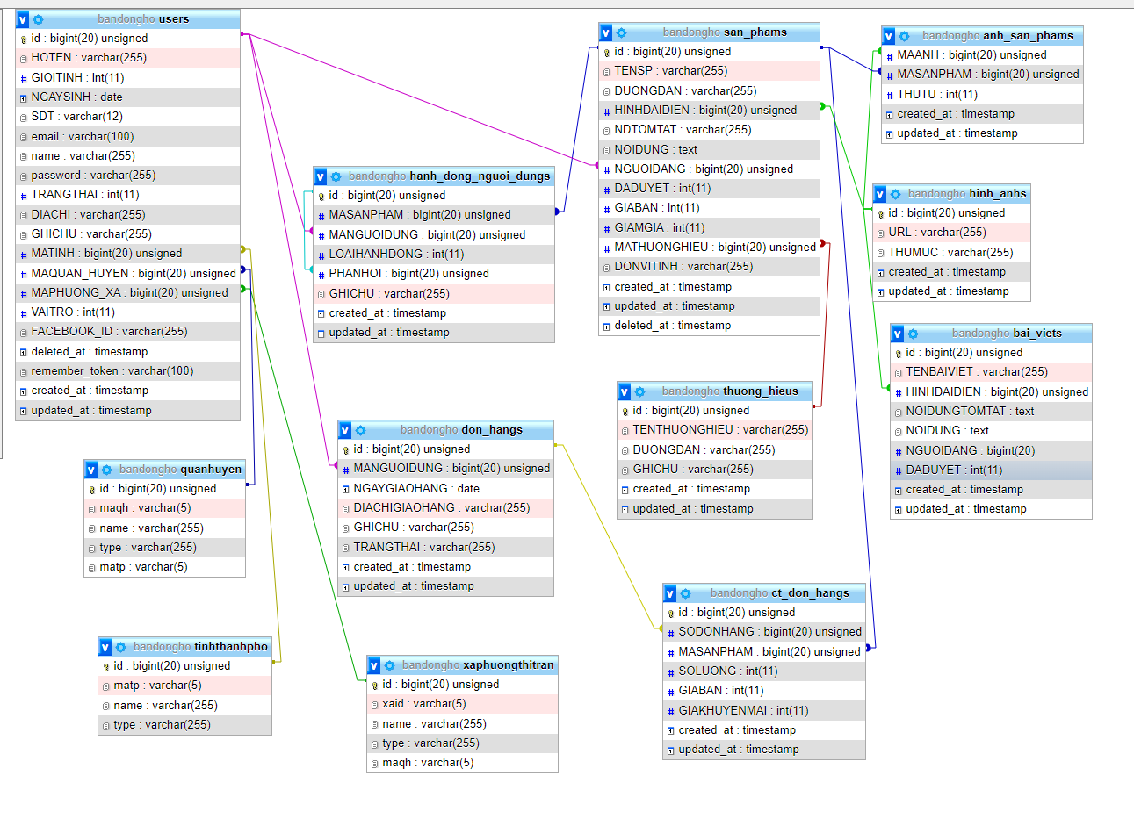

Hình 10: Lược đồ cơ sở dữ liệu

# Chương 3: Thiết kế và xây dựng website bán đồng hồ

## 1. Thiết kế chi tiết các chức năng:

* Các chức năng người dùng:
* Xem sản phẩm: Người dùng sẽ truy cập vào trang web xem các sản phẩm nổi bật được giới thiệu. Họ sẽ lựa chọn các sản phẩm mình ưng ý.
* Xem nội dung: Khi người dùng muốn biết chi tiết về sản phẩm chọn vào chức năng xem chi tiết, hiển thị các thông tin về sản phẩm gồm tên, giá bán, thương hiệu, các chức năng, thông số của đồng hồ.
* Đặt hàng: Người dùng khi đã lựa chọn được sản phẩm chọn vào chức năng thêm vào giỏ hàng để đến bước tiến hành thanh toán
* Thanh toán: Người dùng kết thúc việc lựa chọn sản phẩm, đi đến bước thanh toán giỏ hàng, cần điền các thông tin như họ tên, số điện thoại, địa chỉ, giới tính, ghi chú (nếu có), người dùng cần kiểm tra kĩ giỏ hàng gồm số lượng, tổng tiền để kết thúc thanh toán.
* Đăng ký: Cửa hàng có chính sách cho thành viên, khi người dùng muốn hưởng các ưu đãi dành riêng cho thành viên, điền các thông tin sau: họ tên, mail, số điện thoại, địa chỉ
* Đăng nhập: Người dùng đã đăng ký tài khoản trước đó có thể đăng nhập thông qua mail và mật khẩu
* Xem bài viết: Cửa hàng cập nhật các bài viết liên quan đến đồng hồ, người dùng có thể tham khảo và áp dụng
* Chỉnh sửa thông tin tài khoản: sau khi người dùng đã đăng nhập vào tài khoản, website cho phép chỉnh sửa thông tin gồm mail, số điện thoại, ngày sinh, địa chỉ, giới tính, mật khẩu
* Các chức năng người quản trị:
* Quản lý bài viết:
* Xem tất cả bài viết
* Thêm mới bài viết
* Chỉnh sửa bài viết
* Xóa bài viết
* Quản lý khách hàng:
* Xem tất cả khách hàng gồm khách đã mua hàng và đã đăng ký tài khoản trên website
* Cho phép quản trị viên xóa tài khoản khách hàng
* Quản lý sản phẩm:
* Xem tất cả sản phẩm
* Thêm mới sản phẩm
* Chỉnh sửa thông tin sản phẩm
* Xóa sản phẩm
* Quản lý thông tin người quản trị:
* Xem thông tin cá nhân gồm: tên đăng nhập, họ tên, ngày sinh, giới tính, mail, điện thoại, địa chỉ, mật khẩu
* Cho phép đổi mật khẩu
* Chỉnh sửa thông tin
* Quản lý đơn hàng:
* Xem tất cả đơn hàng gồm tên khách hàng, tổng tiền, tình trạng, ngày đặt, địa chỉ, ghi chú
* Thay đổi tình trạng đơn hàng: đang xử lý, đang vận chuyển, hoàn tất, hủy
* Xem chi tiết đơn hàng gồm: tên sản phẩm, ảnh sản phẩm, số lượng, thành tiền, tổng tiền, thông tin khách hàng mua
* Đăng nhập:
* Để truy cập vào trang quản trị, người quản trị cần đăng nhập vào tài khoản thông qua mail và mật khẩu
* Đăng ký:
* Đăng ký một tài khoản quản trị mới, điền đầy đủ thông tin họ và tên, tên đăng nhập, mail và số điện thoại
* Sao lưu:
  + Sao lưu tất cả dữ liệu và hình ảnh để trong máy tính của mình. Bảo toàn dữ liệu
* Phục hồi:
  + Phục hồi tất cả dữ liệu đã được sao lưu.

## Thiết kế giao diện:

## Trang chủ:

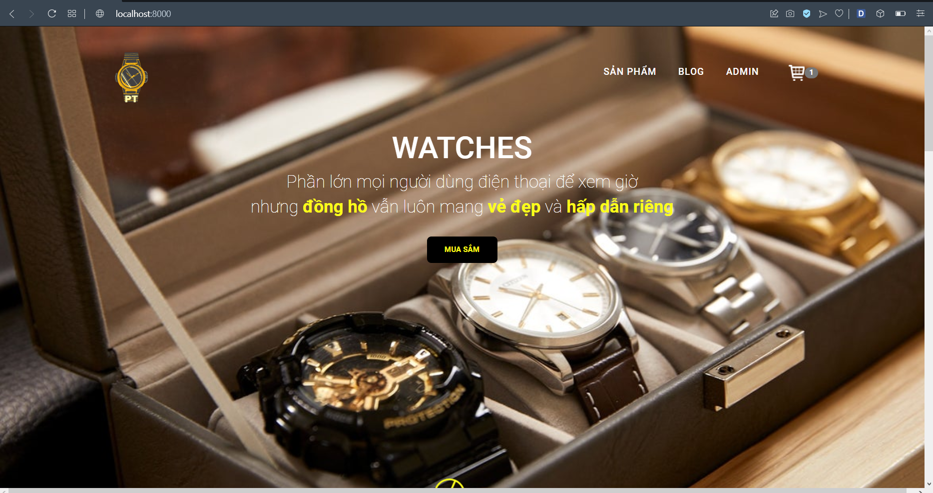

Tên tài khoản

Danh mục

Logo cửa hàng

Hình : Trang chủ 1-1

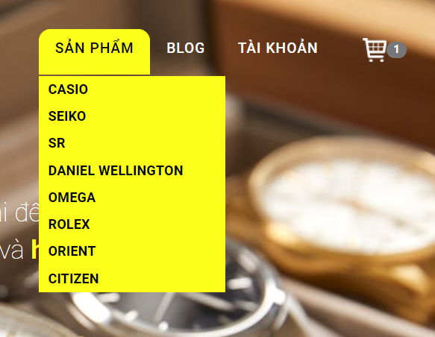

Thương hiệu

Hình : Danh mục sản phẩm

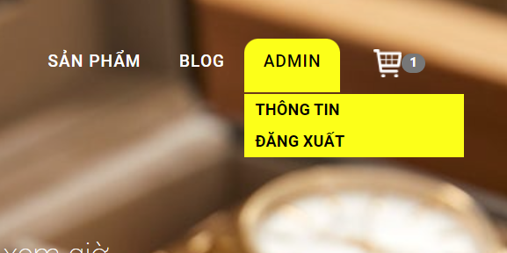

Hình : Danh mục tài khoản sau khi đăng nhập

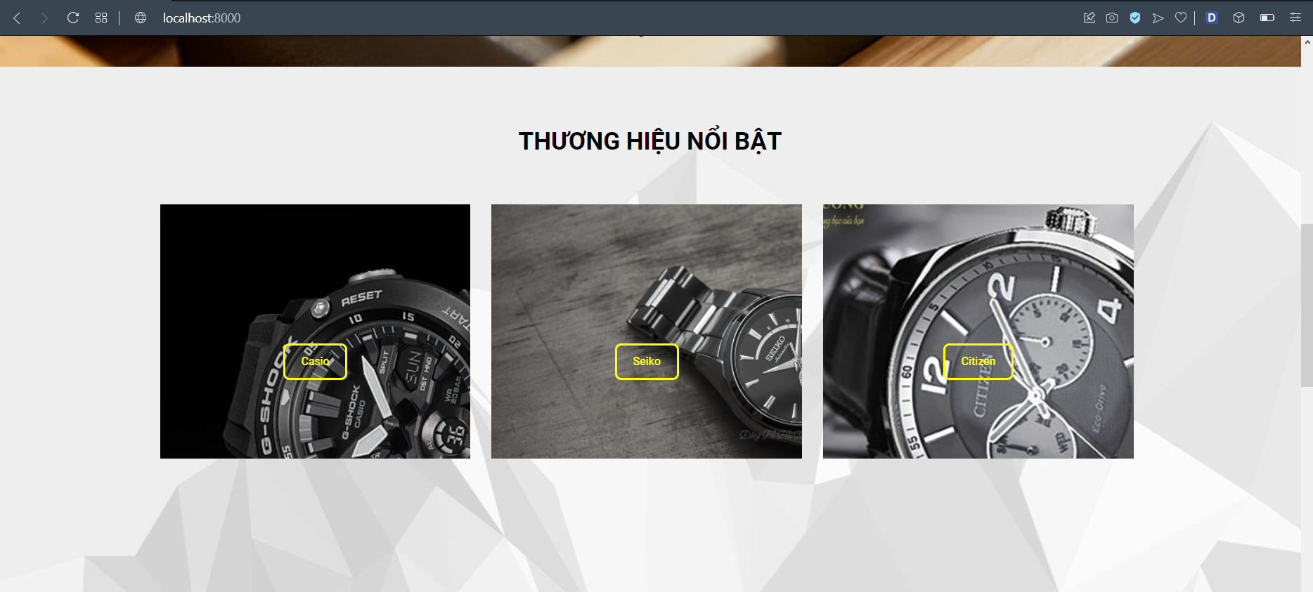

Hình : Trang chủ 1-2

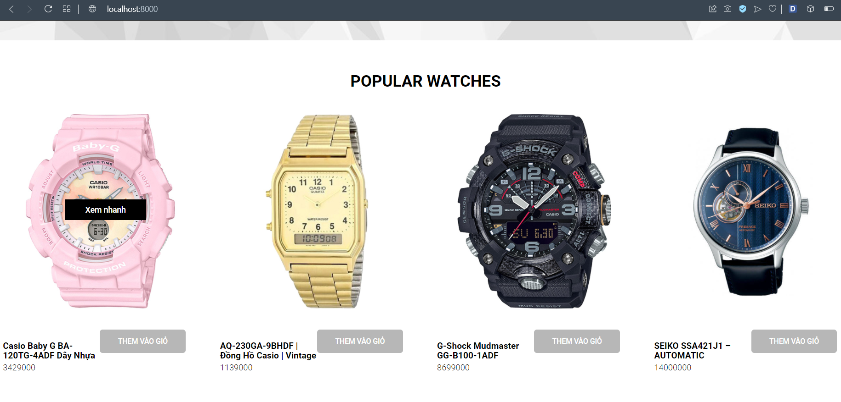

Hình : Trang chủ 1-3

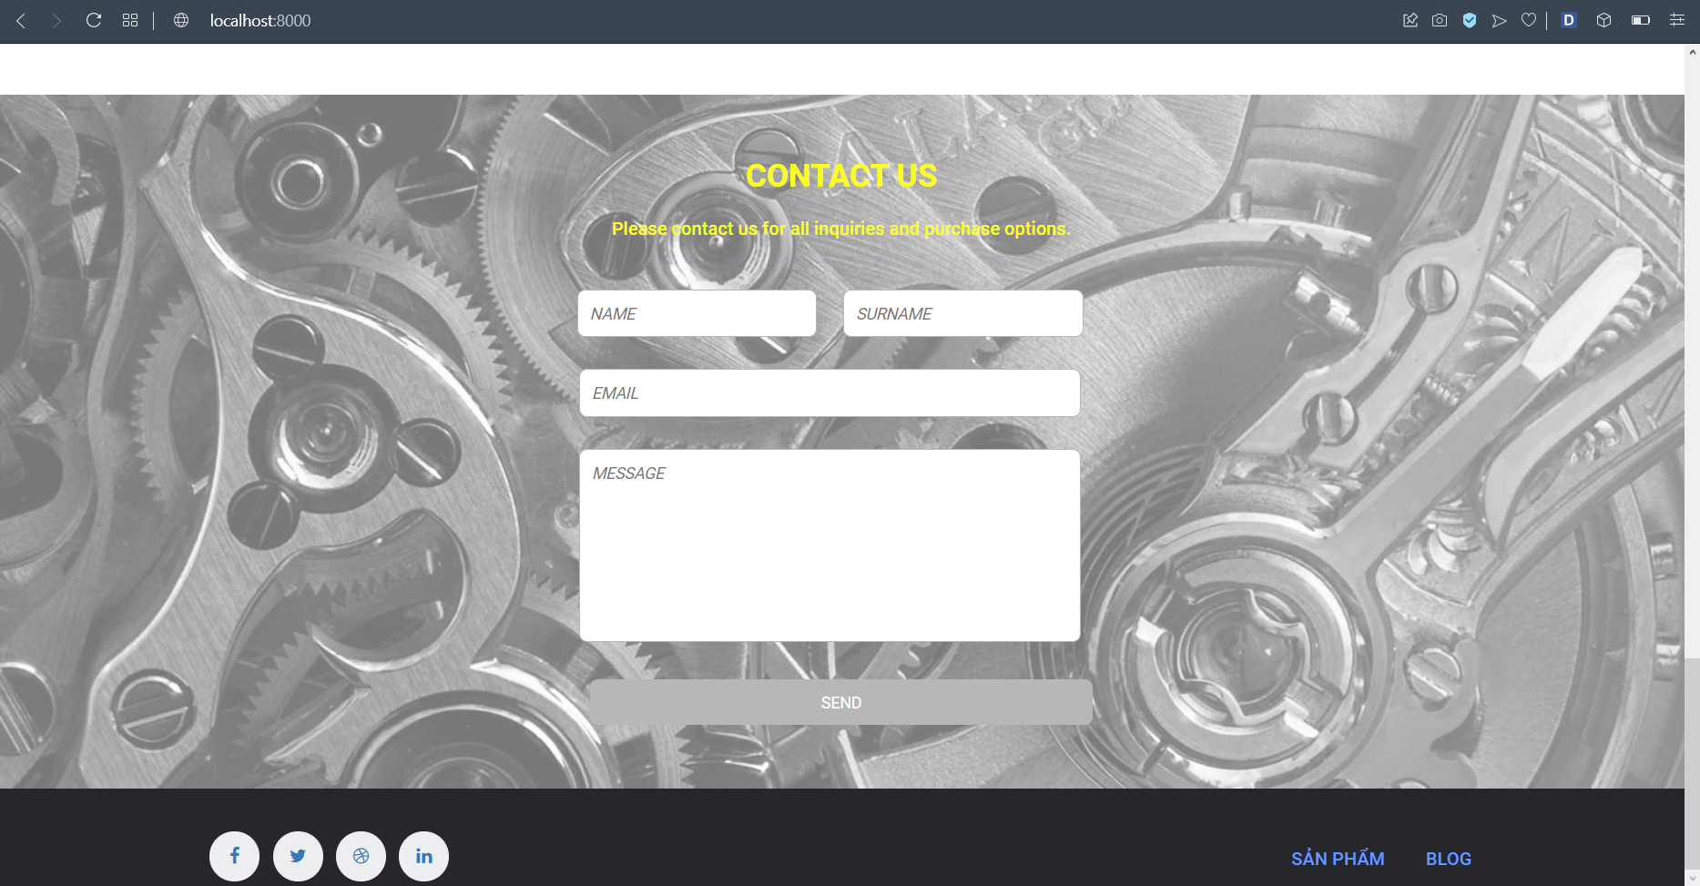

Hình : Trang chủ 1-4

## Trang sản phẩm:

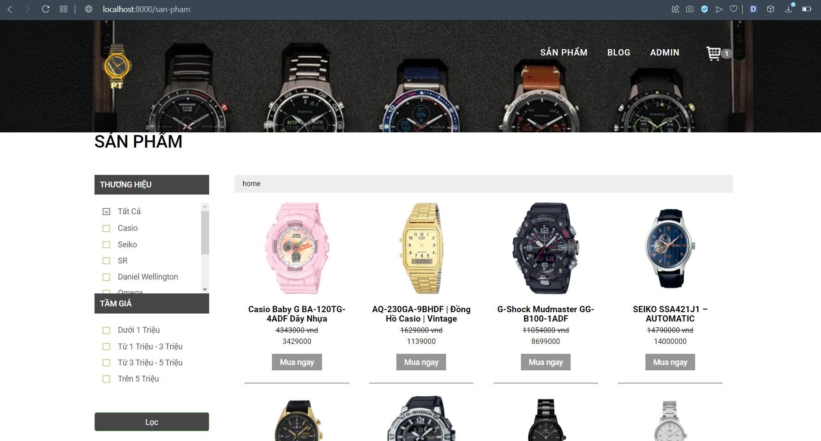

Sản phẩm hiện có

Chọn thương hiệu và giá tiền để lọc sản phẩm

Hình : Trang sản phẩm 1-1

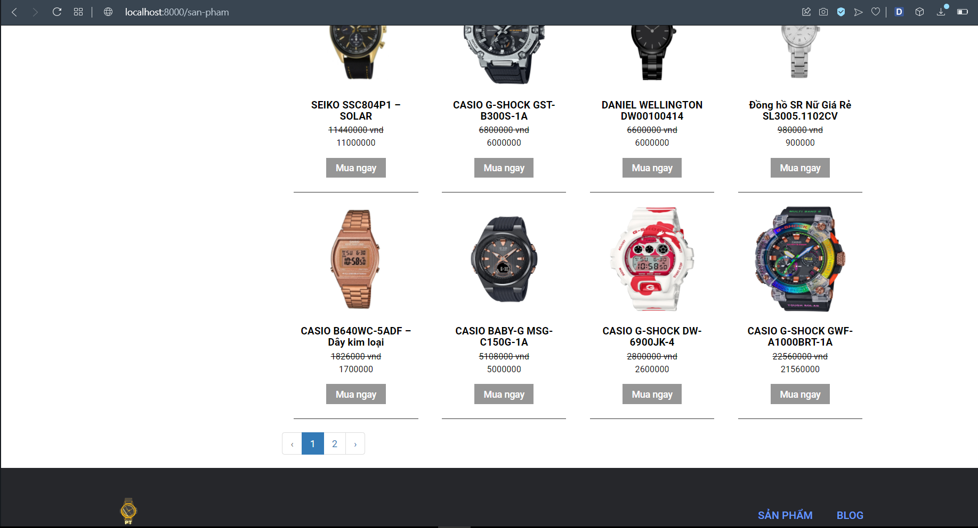

Phân trang

Hình : Trang sản phẩm 1-2

## Kết quả sau khi lọc:

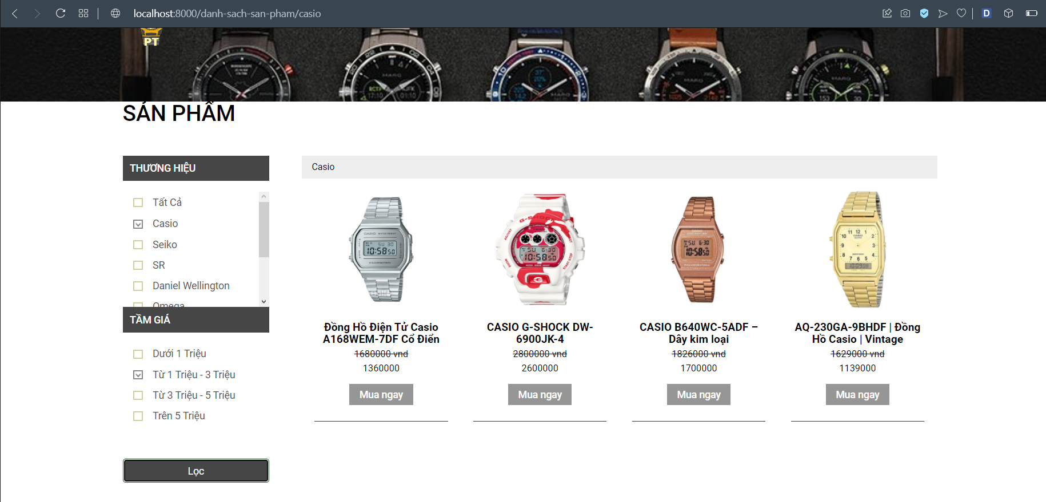

Hình : Lọc sản phẩm

## Trang chi tiết sản phẩm:

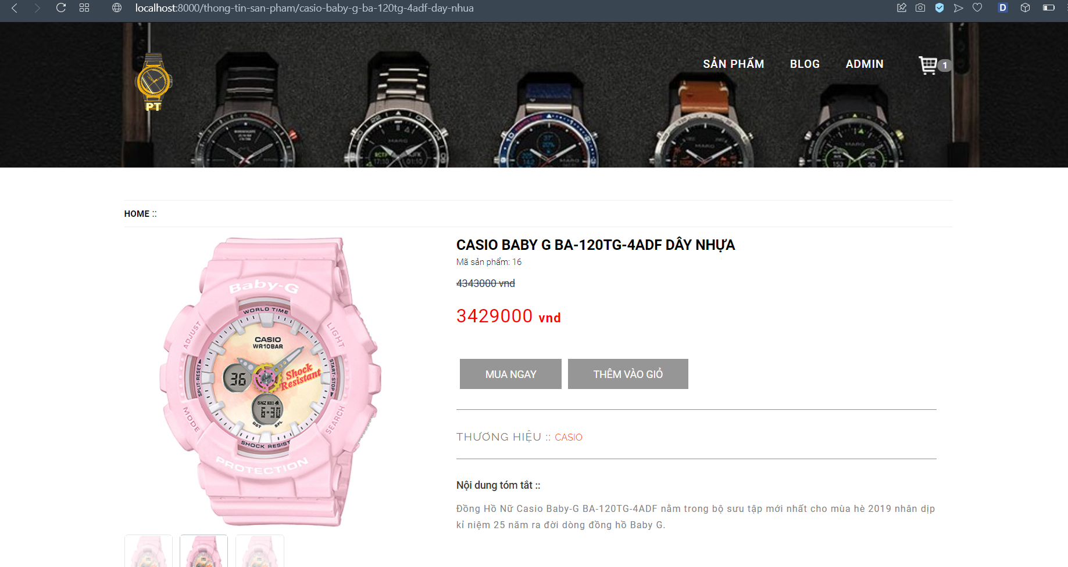

Hình : Chi tiết sản phẩm 1-1

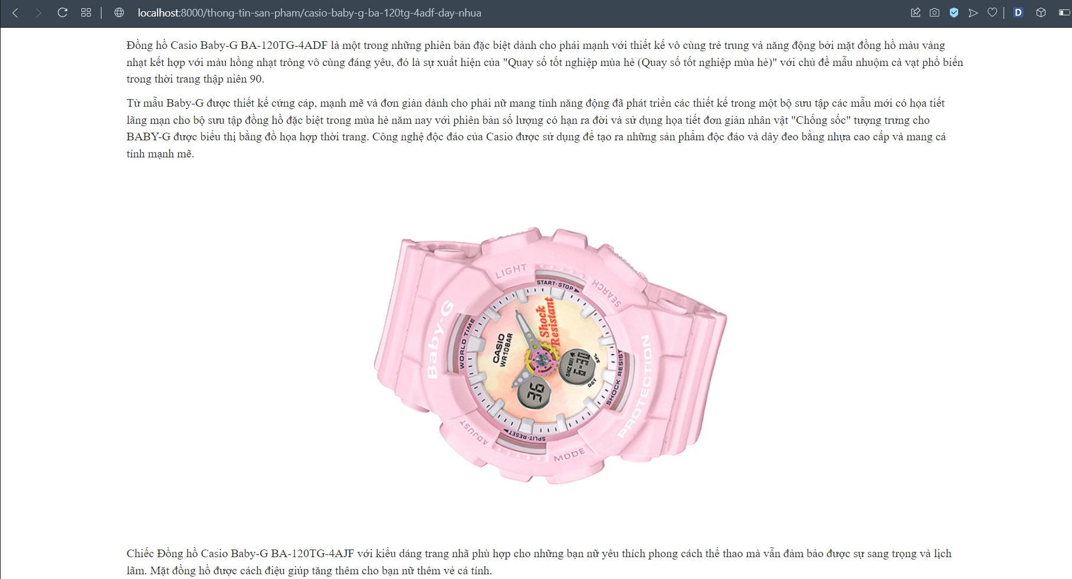

Hình : Chi tiết bài viết 1-2

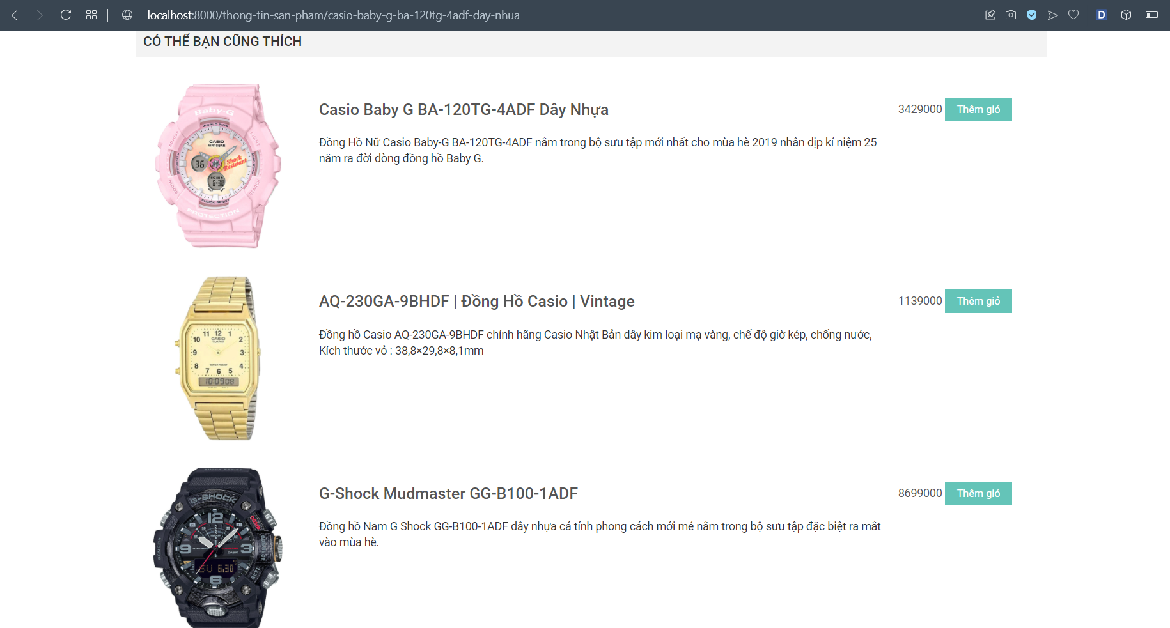

Hình : Chi tiết sản phẩm 1-3

## Trang giỏ hàng:

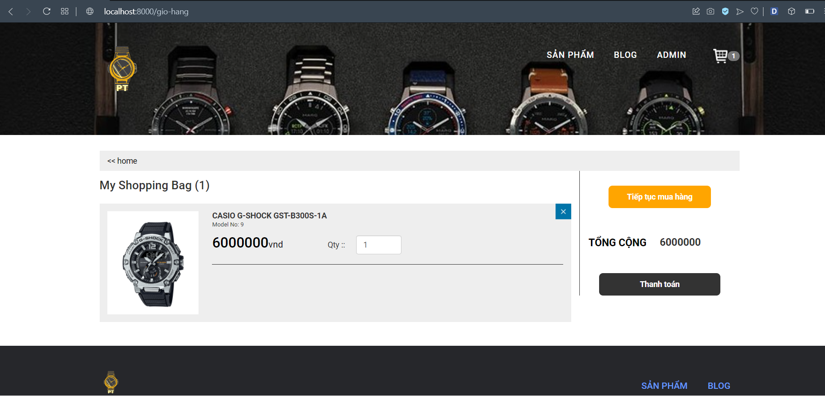

Quay lại trang chủ

Tiến hành đặt hàng

Hình : Trang giỏ hàng

## Trang thông tin đặt hàng:

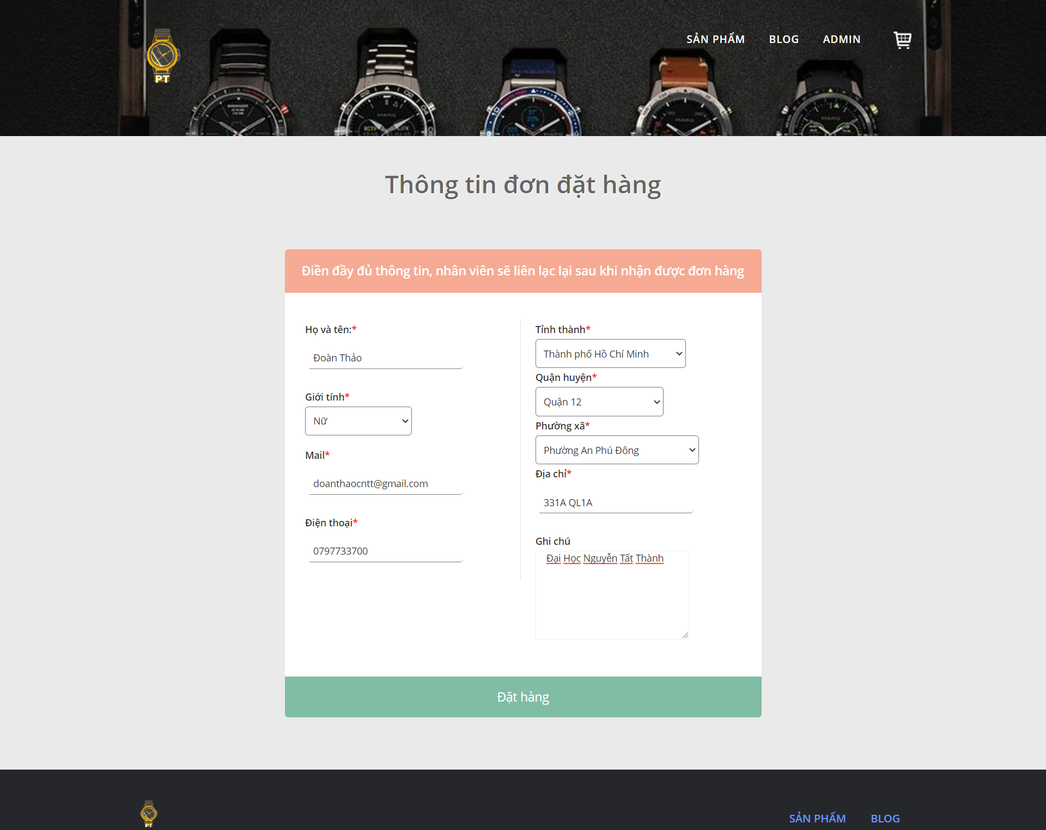

Tiến hành đặt hàng sau khi điền thông tin

Hình : Thông tin đơn đặt hàng

## Trang bài viết:

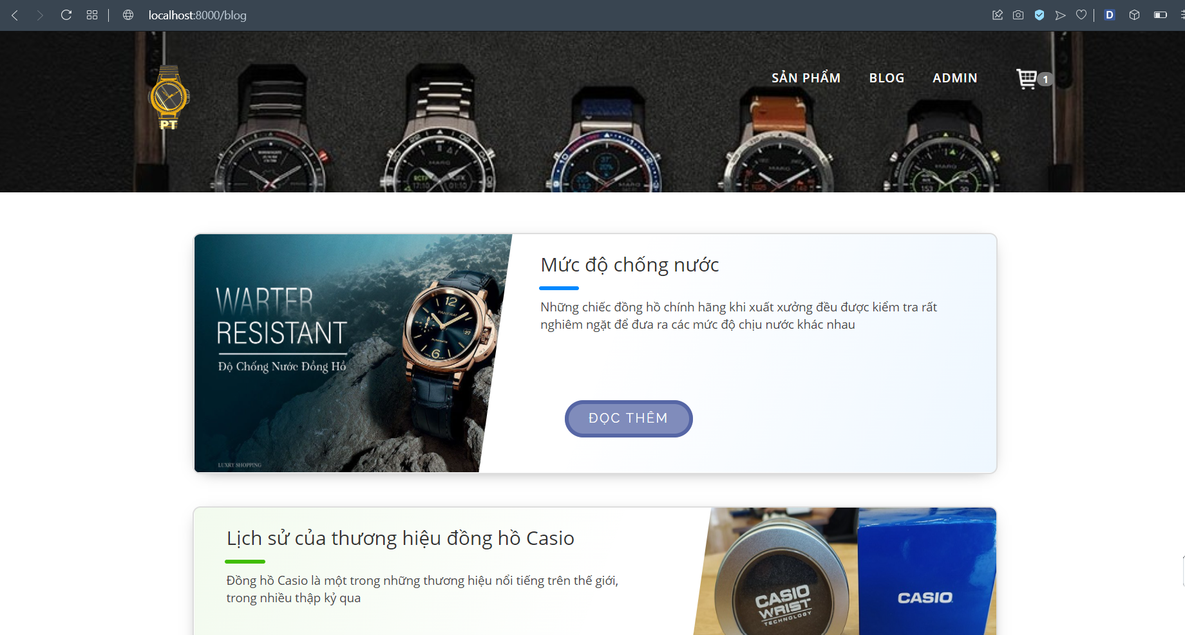

Nhấn chọn bài viết để xem chi tiết

Hình : Trang bài viết 1-1

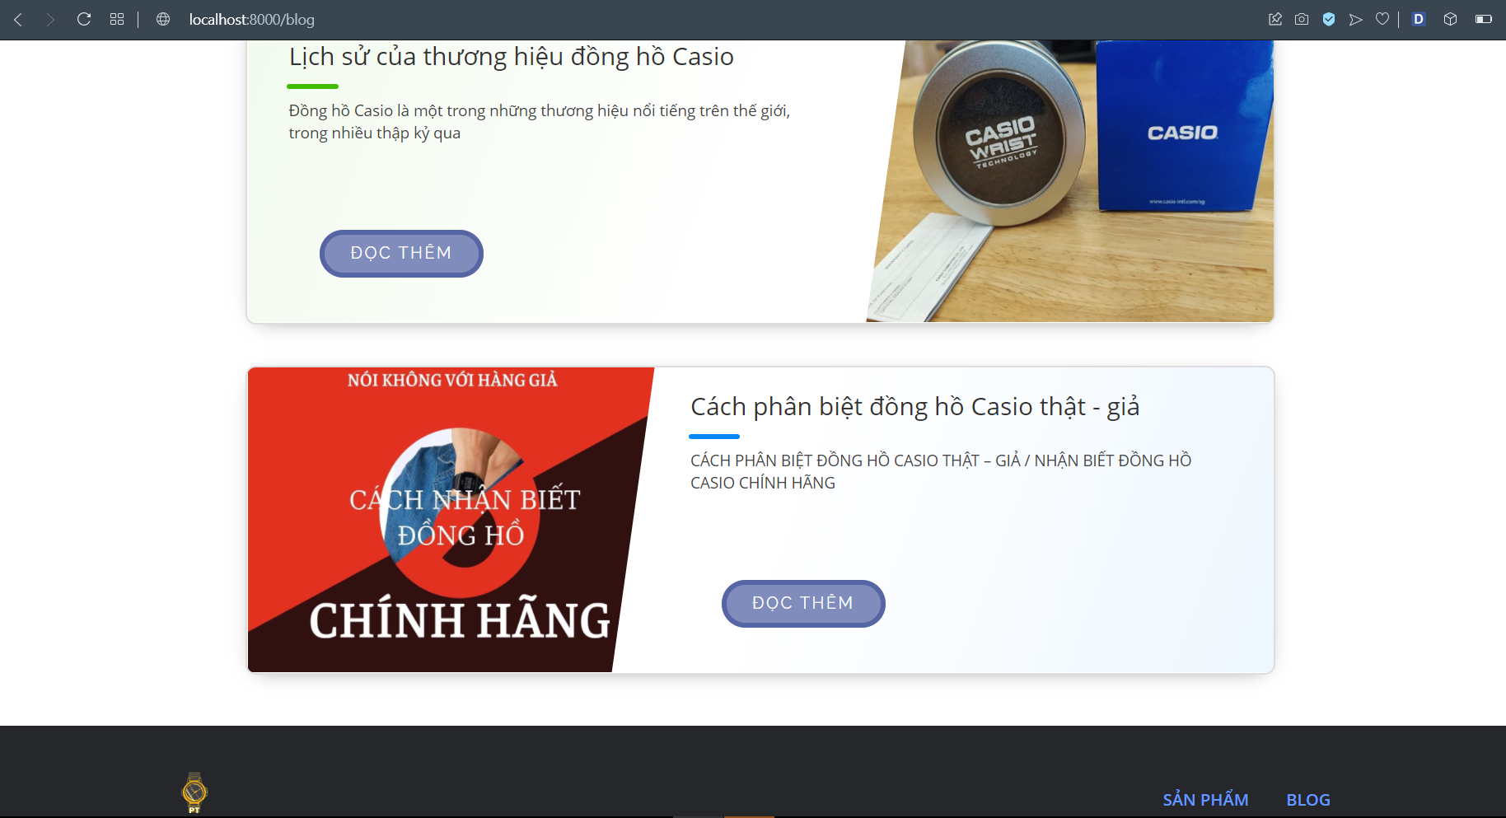

Hình : Trang bài viết 1-2

## Trang chi tiết bài viết :

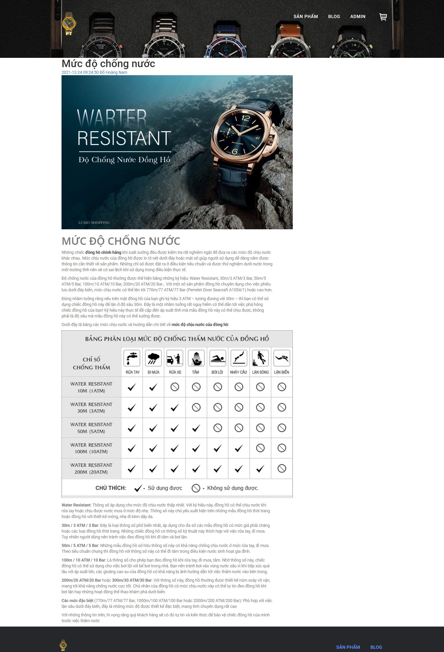

Hình : Trang chi tiết bài viết

## Trang thông tin tài khoản:

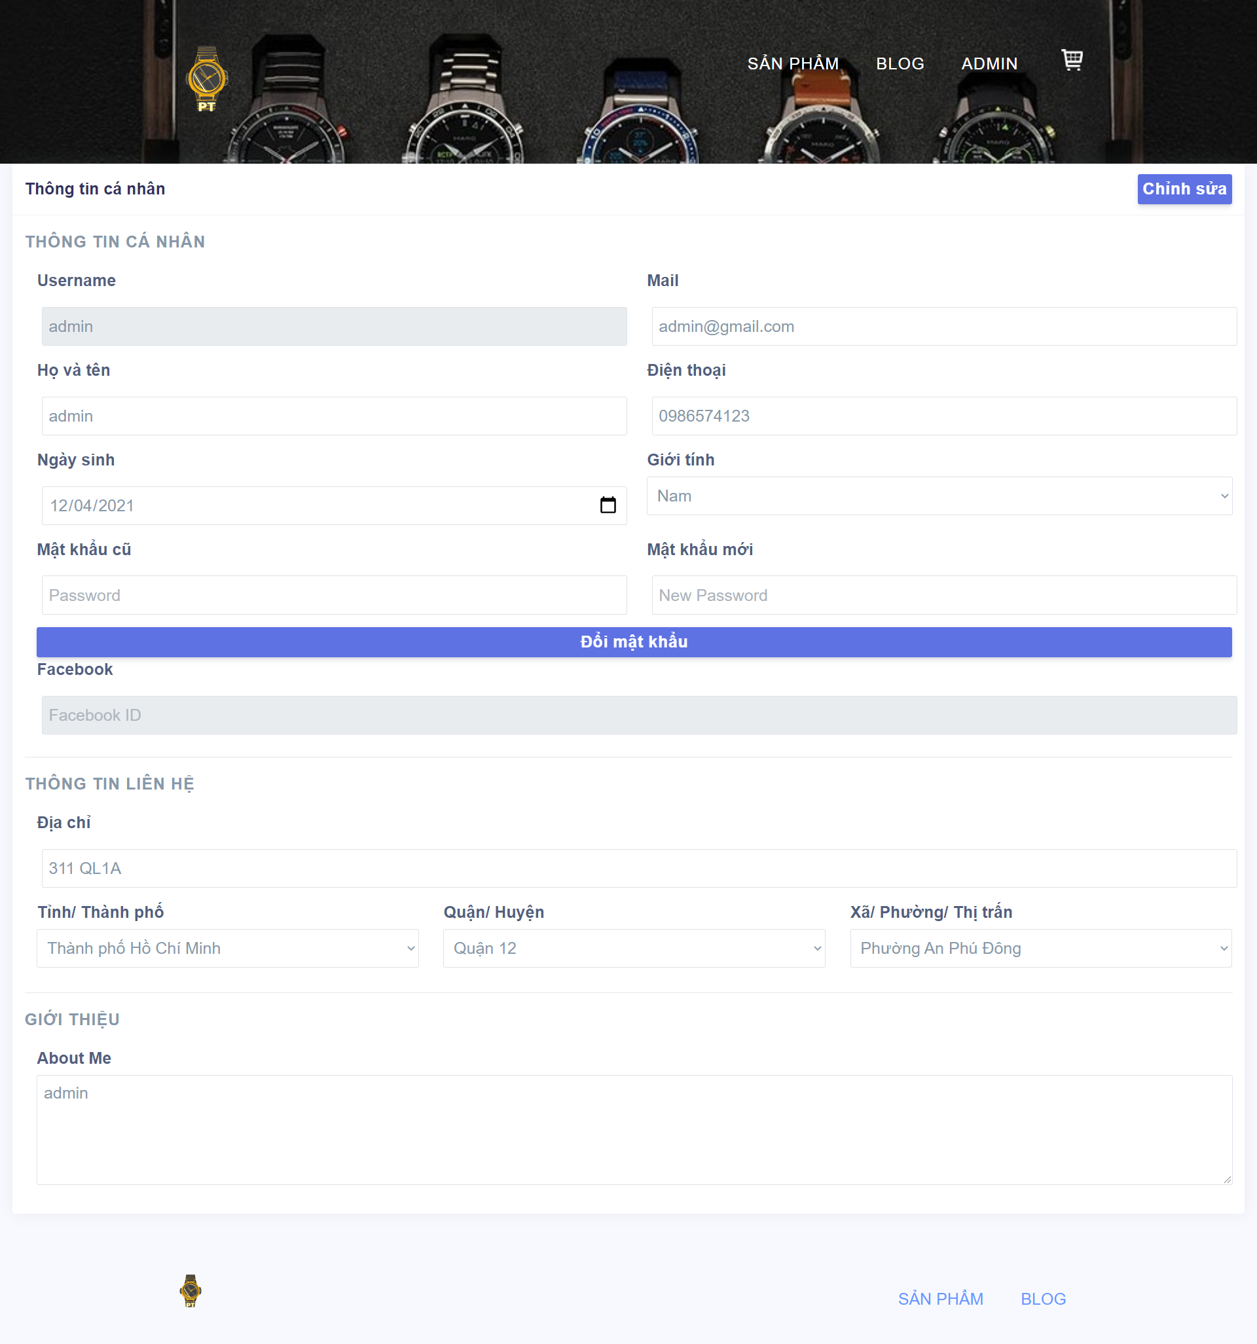

Hình : Thông tin tài khoản

## Trang đăng nhập:

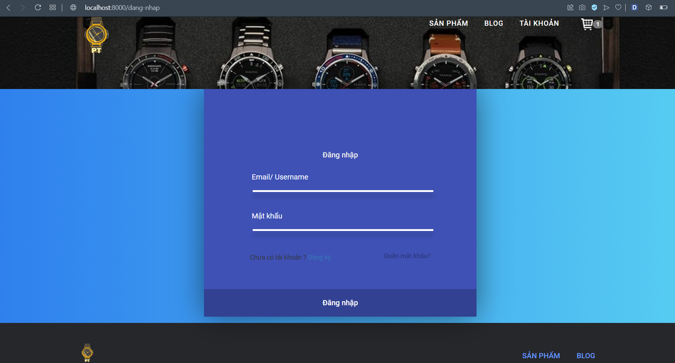

Hình : Trang đăng nhập

## Trang đăng ký:

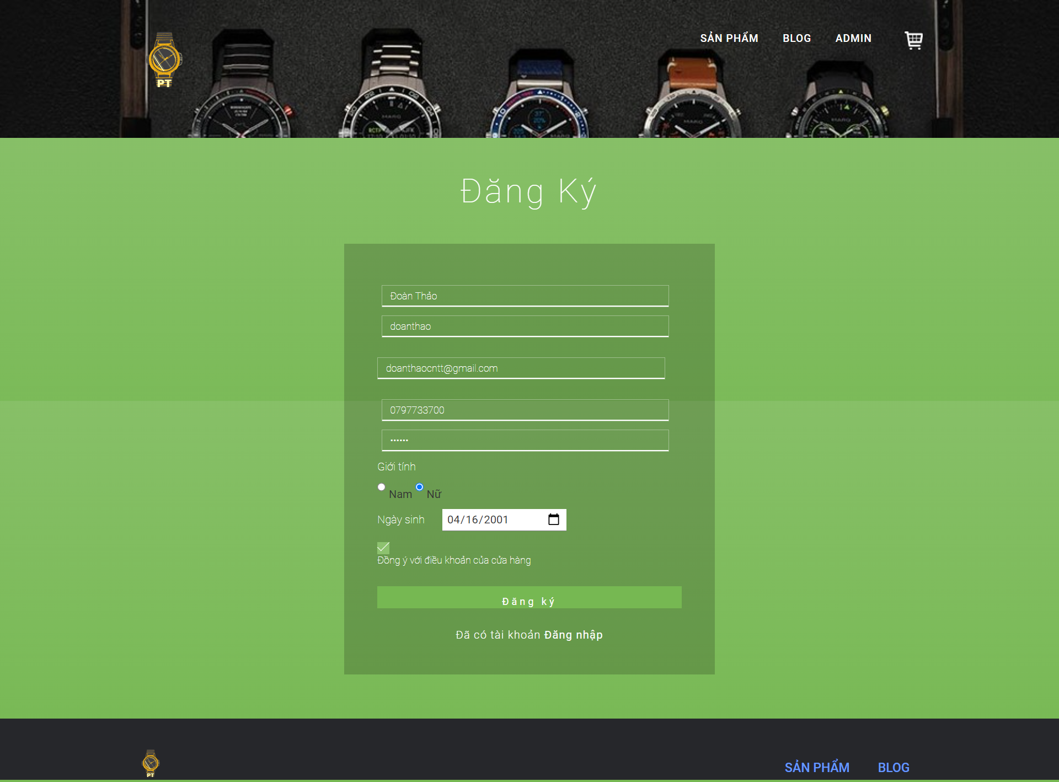

Hình : Trang đăng ký

## Trang chủ Admin:

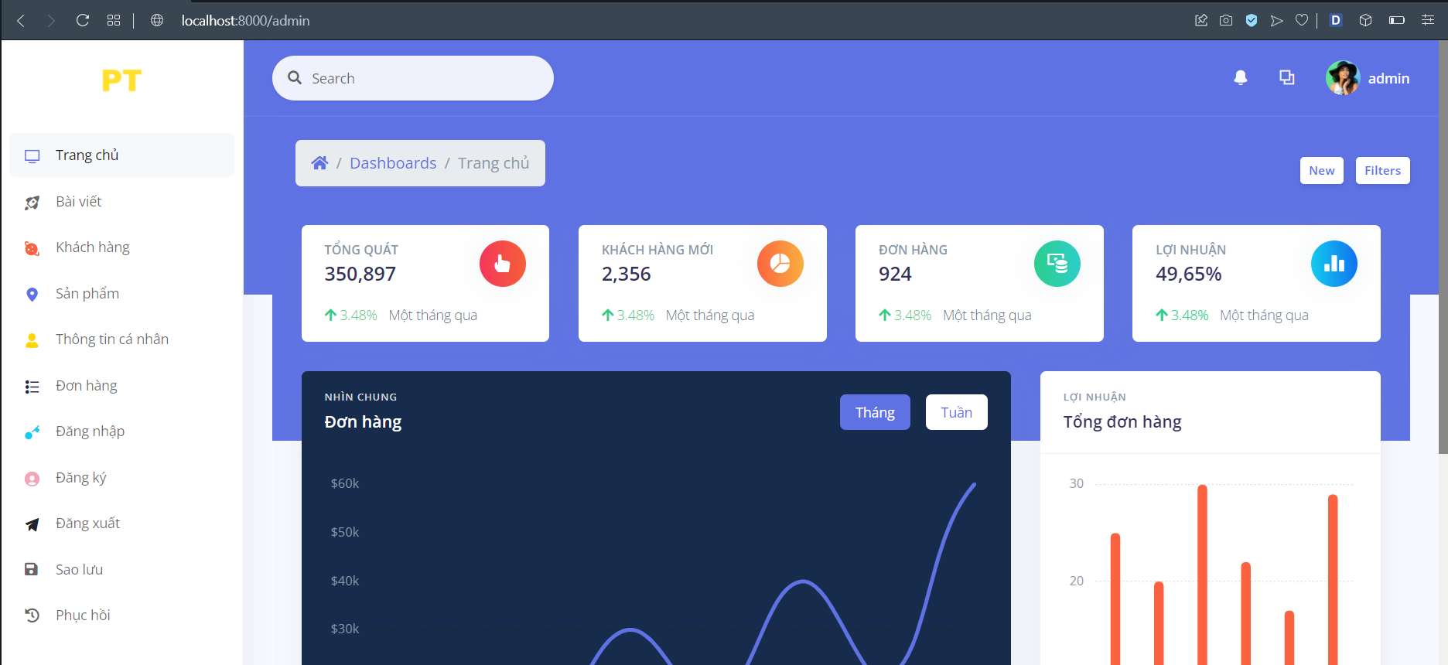

Tên tài khoản

Danh mục

Hình : Trang chủ admin 1-1

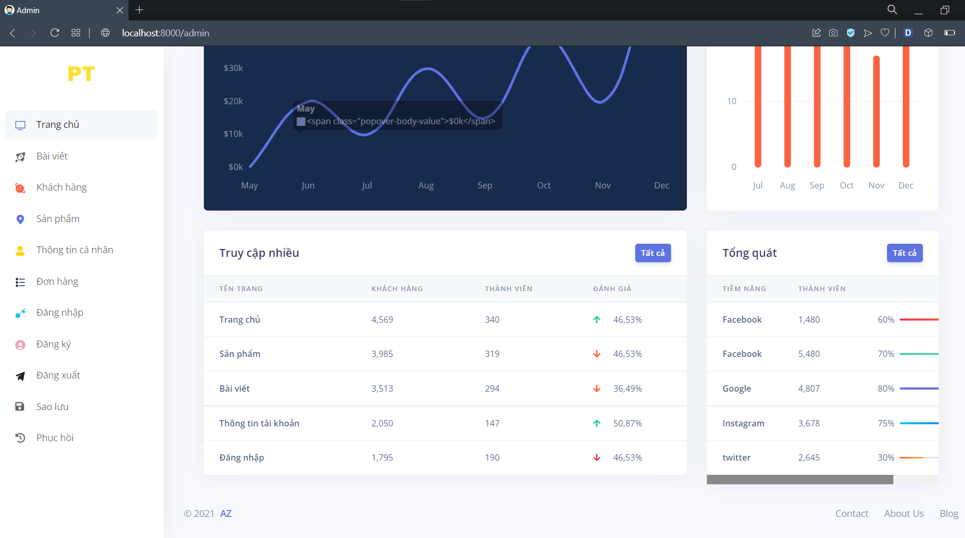

Hình : Trang chủ admin 1-2

## Trang quản lý bài viết :

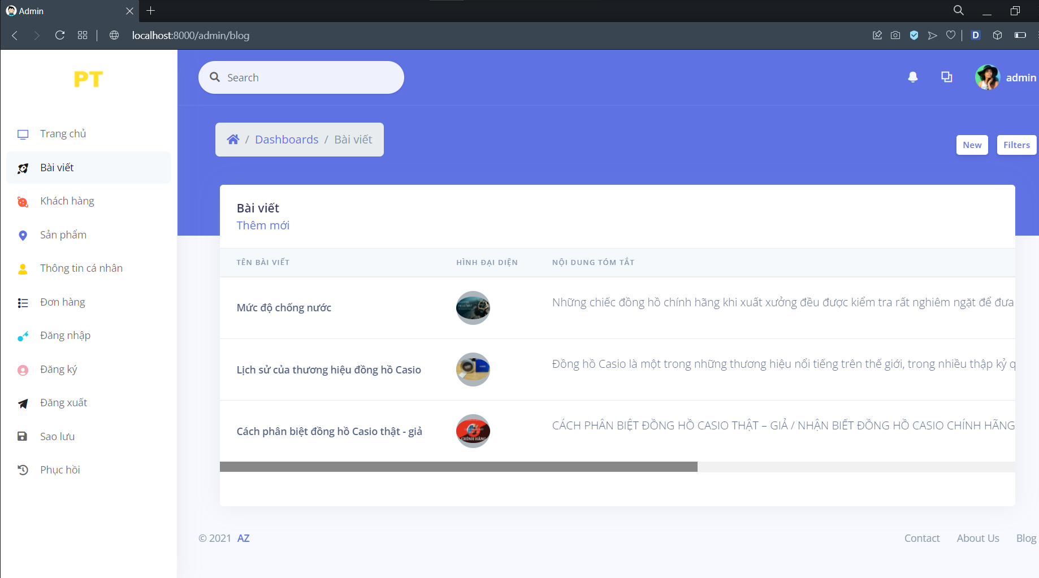

Các bài viết đã đăng

Thêm mới

Đường dẫn

Hình : Quản lý bài viết 1-1

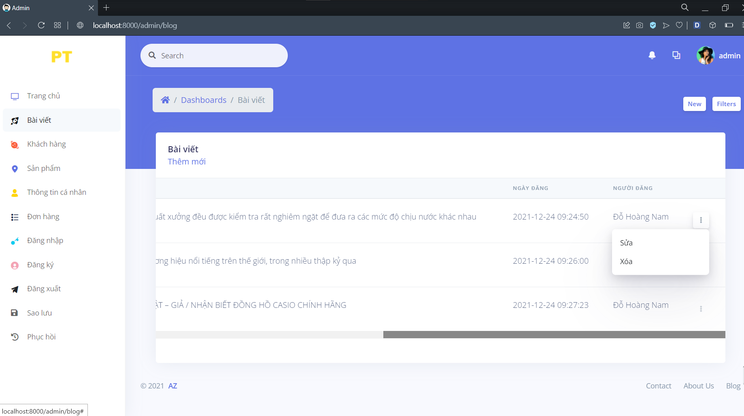

Sửa/ xóa bài viết

Hình : Quản lý bài viết 1-2

## Thêm mới bài viết:

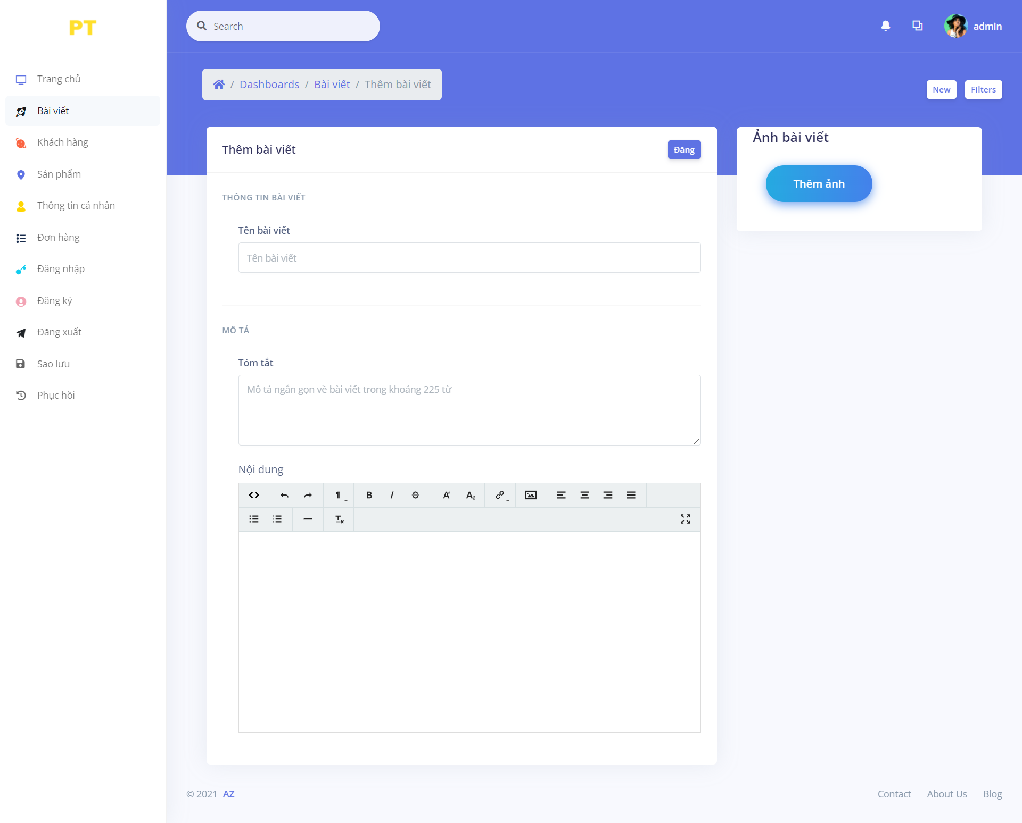

Tóm tắt ngắn gọn

Chọn để hiển thị cửa sổ thêm hình ảnh

Đăng bài

Nội dung bài viết

Hình : Thêm bài viết

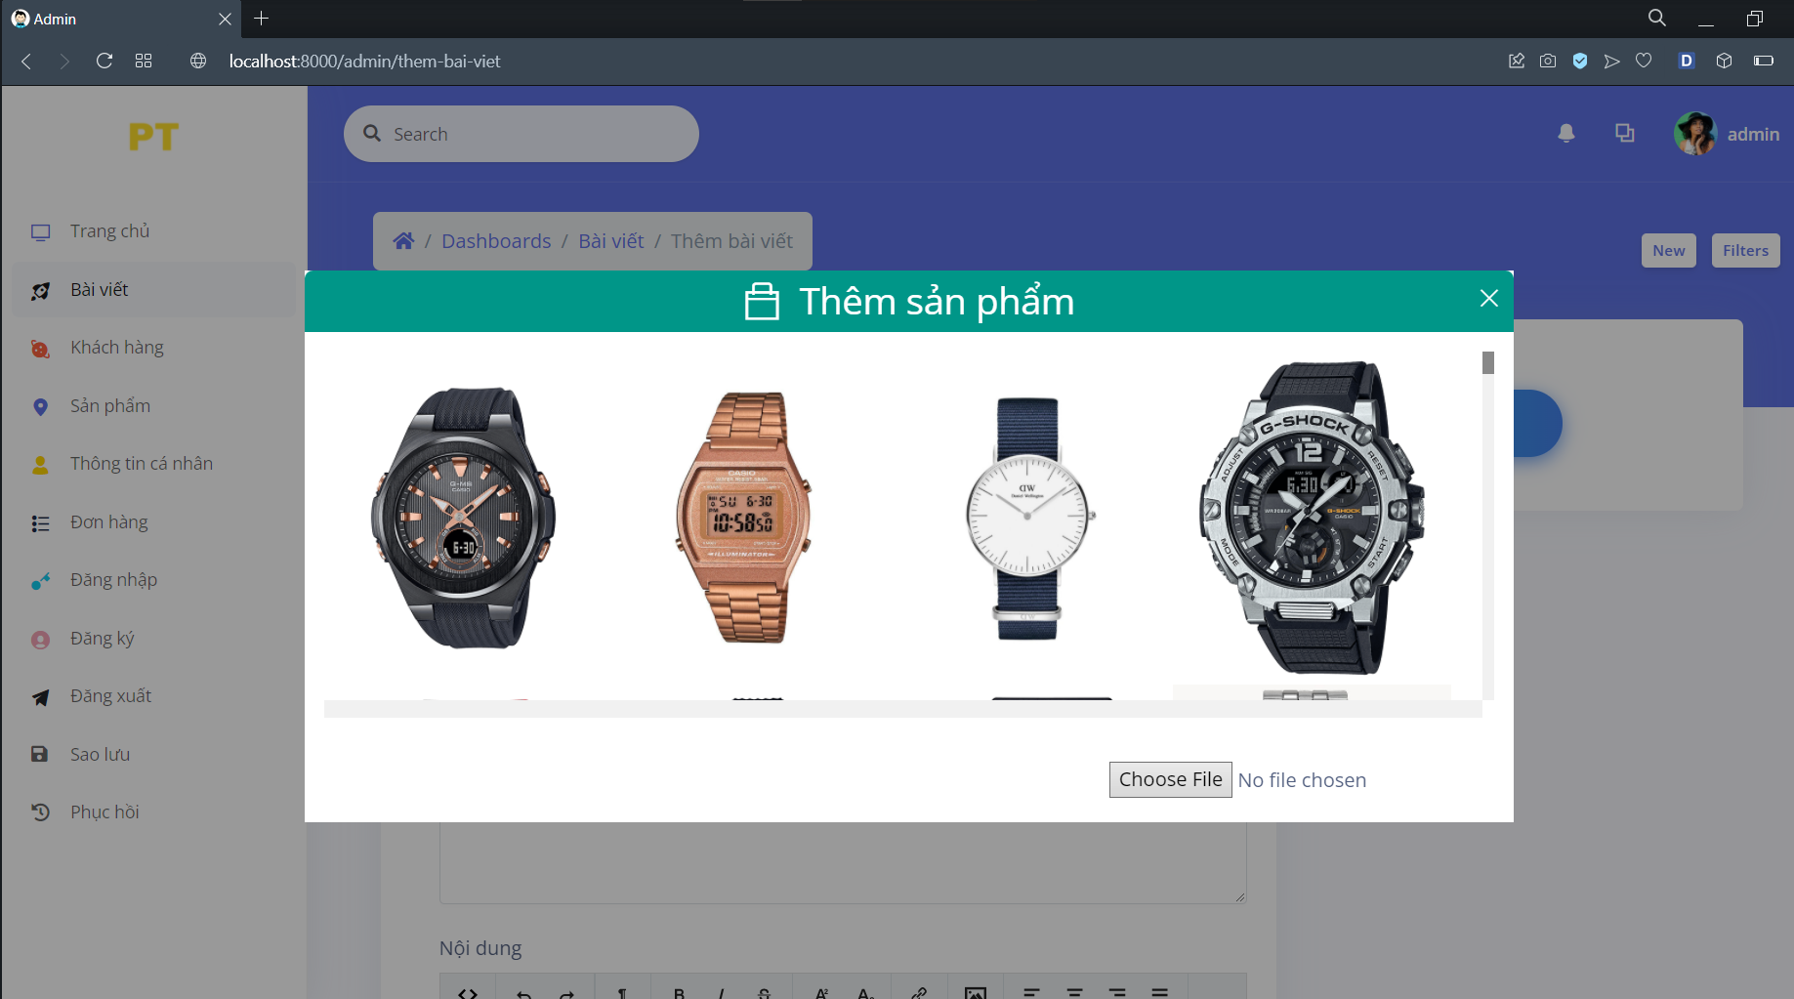

Ảnh trong CSDL

Thêm ảnh từ máy

Hình : Thêm ảnh

## Sửa bài viết:

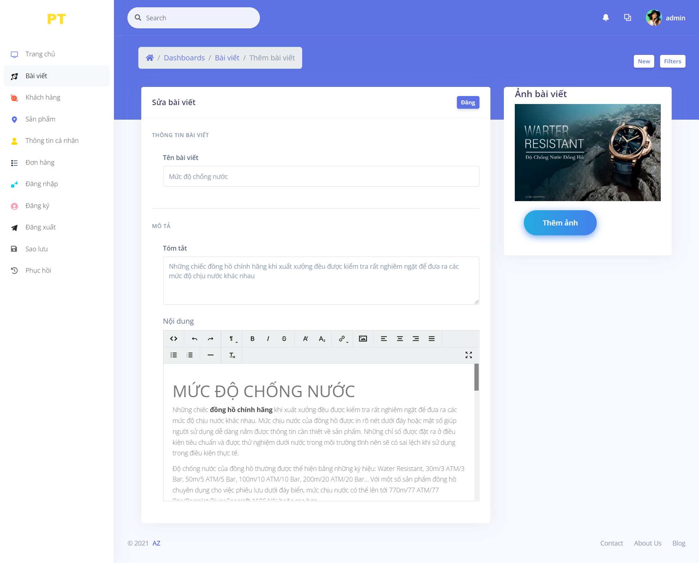

Hình : Sửa bài viết

## Quản lý khách hàng:

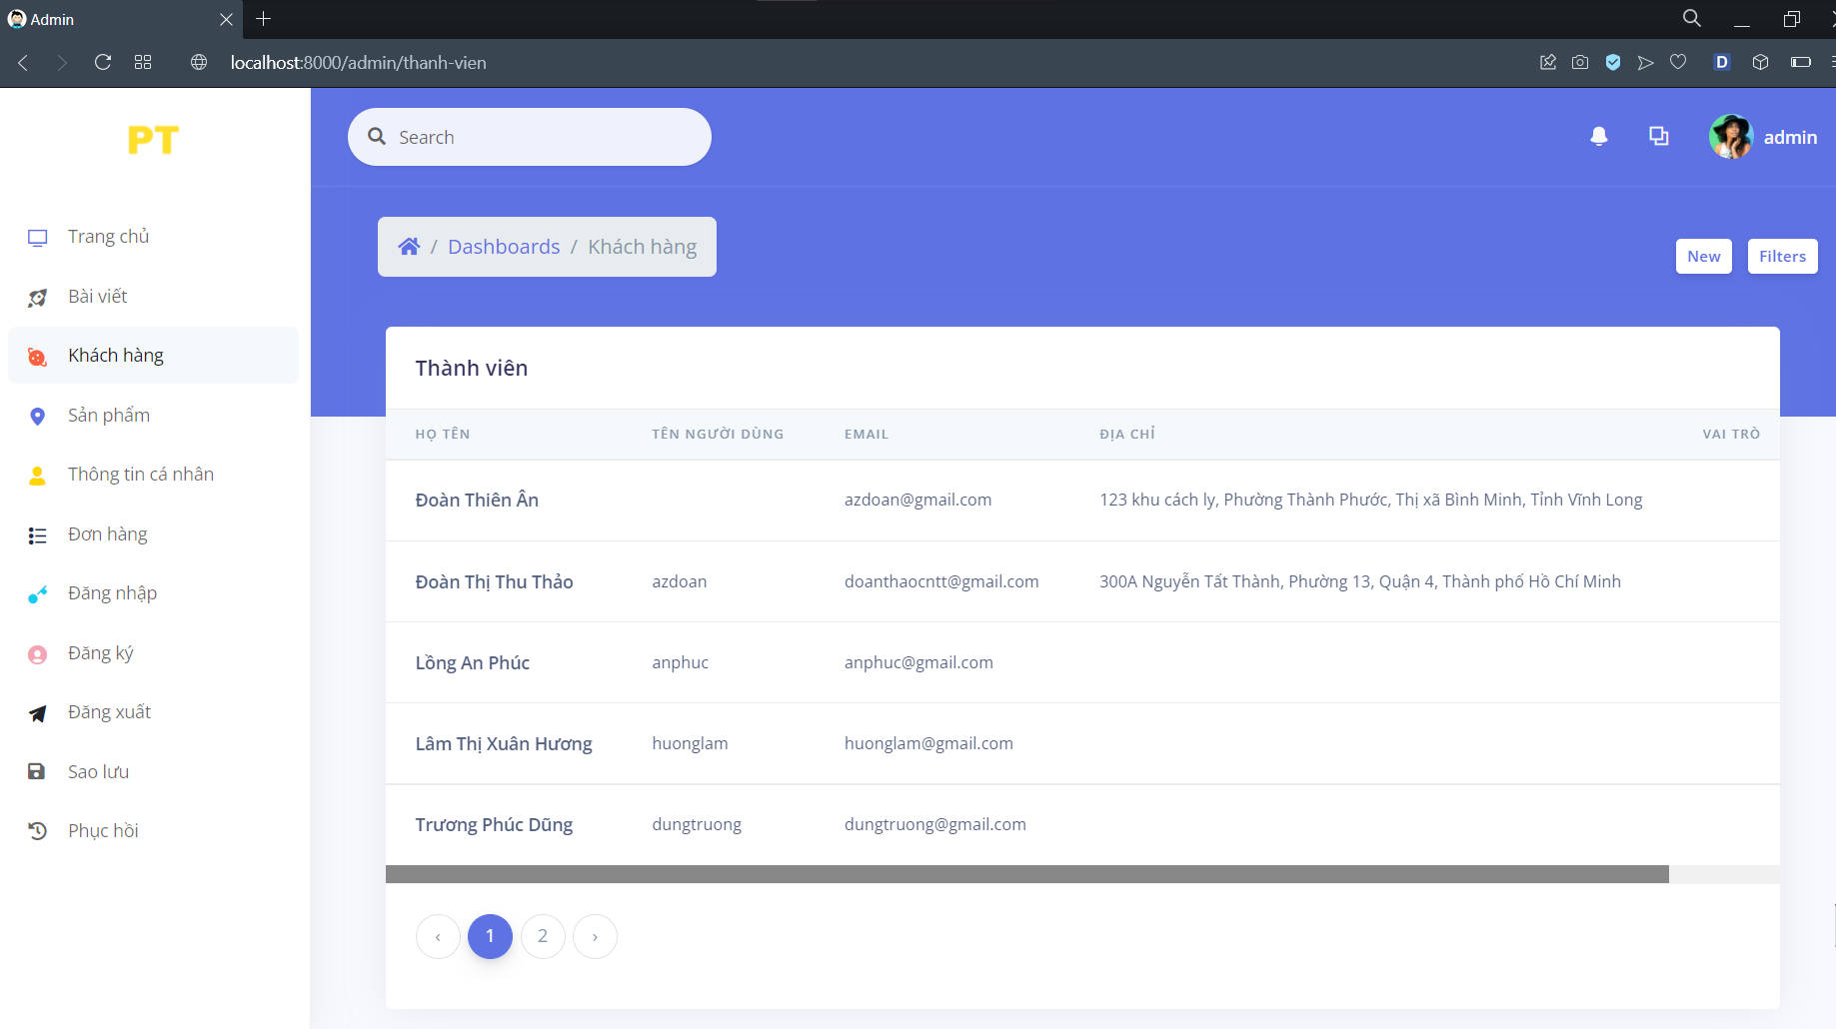

Khách hàng đã có tài khoản sẽ có tên người dùng

Hình : Quản lý khách hàng 1-1

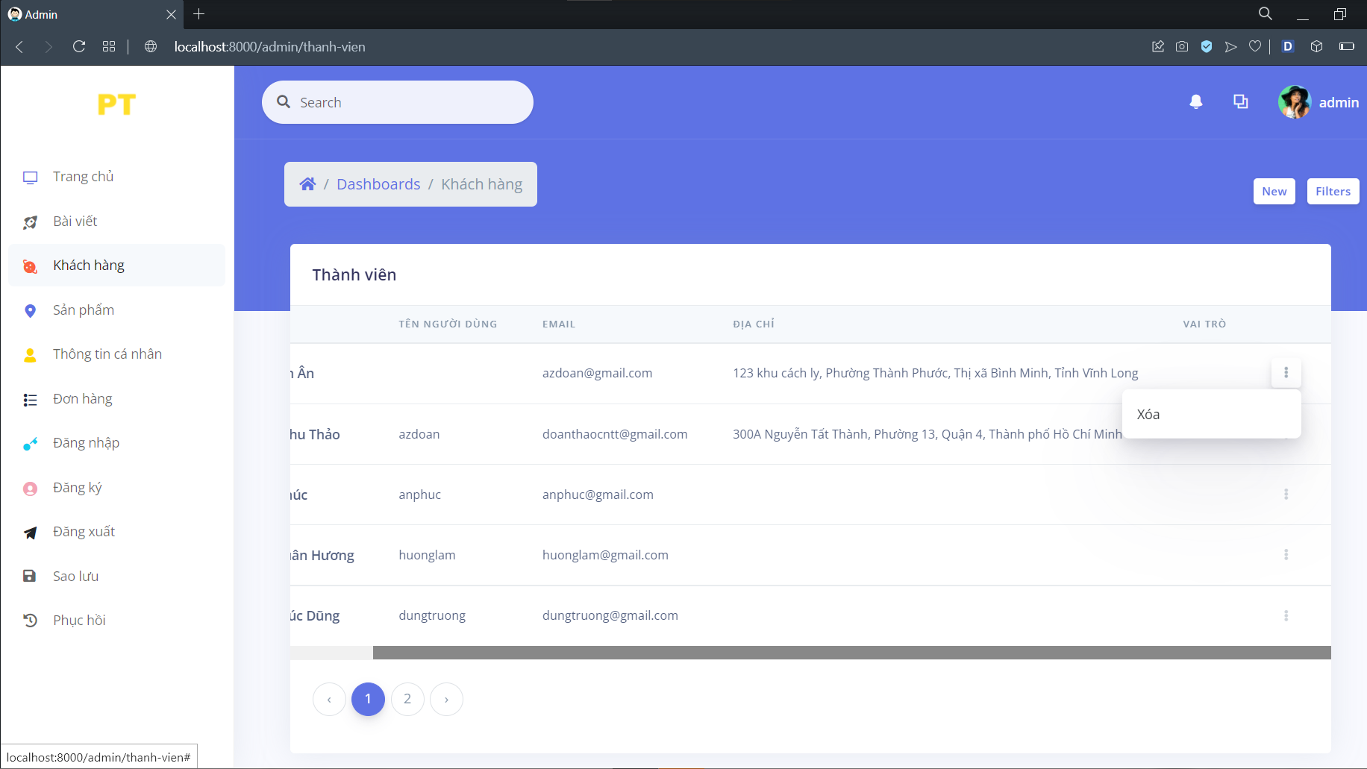

Hình : Quản lý khách hàng 1-2

## Quản lý sản phẩm:

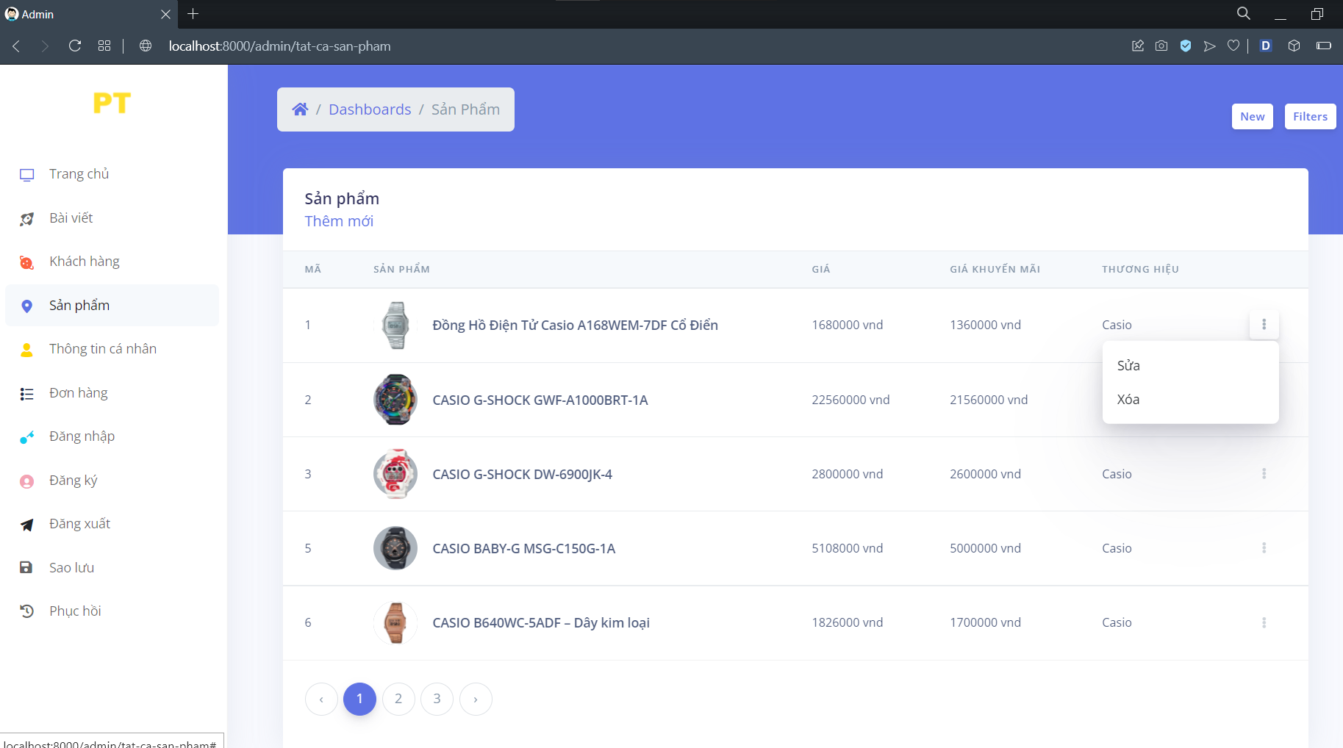

Thêm mới

Sửa/ xóa sản phẩm

Hình : Quản lý sản phẩm 1-1

## Thêm sản phẩm:

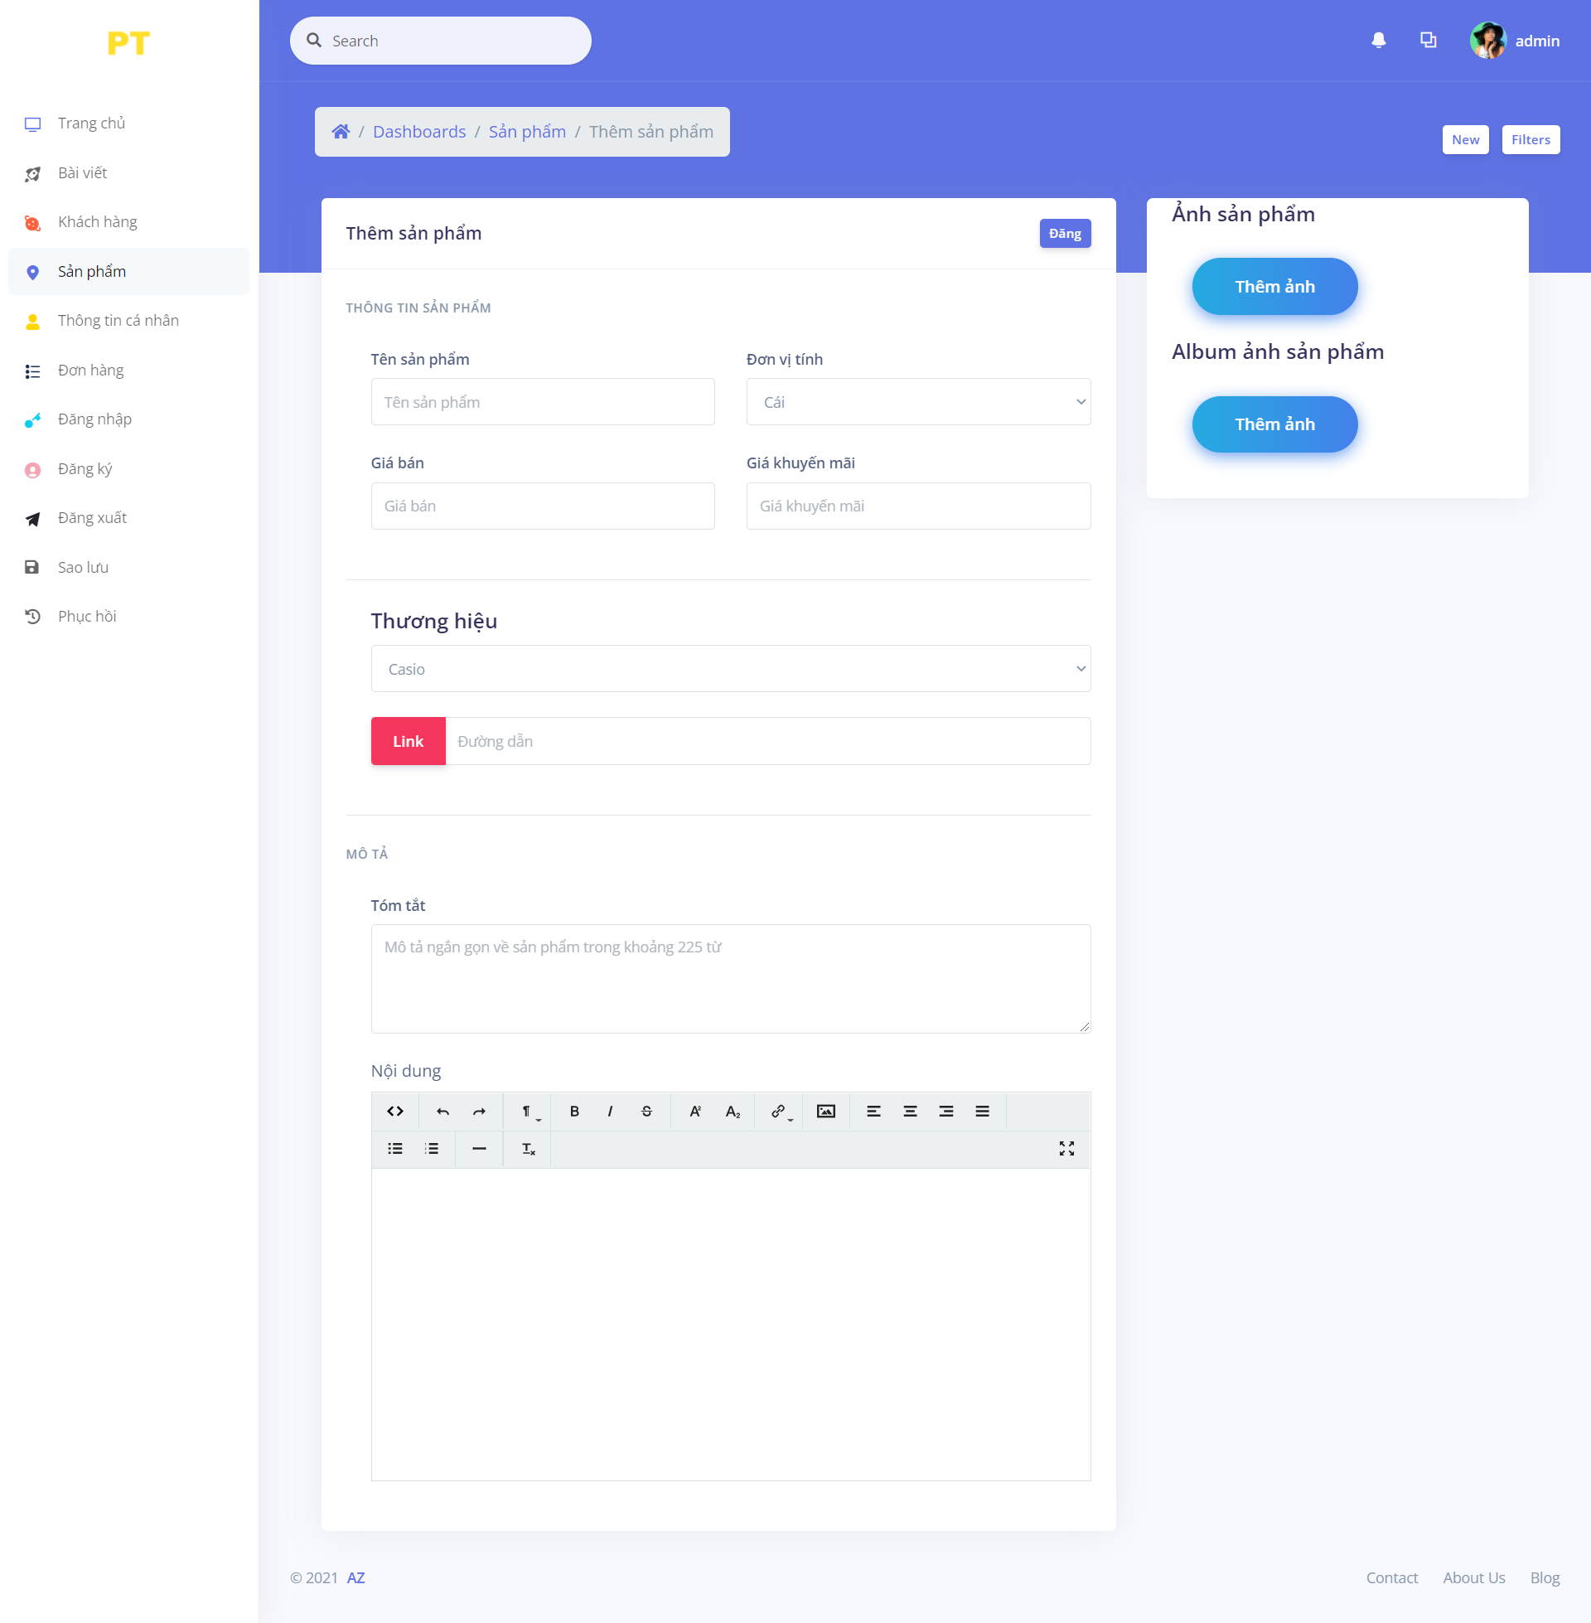

Hình : Thêm mới sản phẩm

## Sửa sản phẩm:

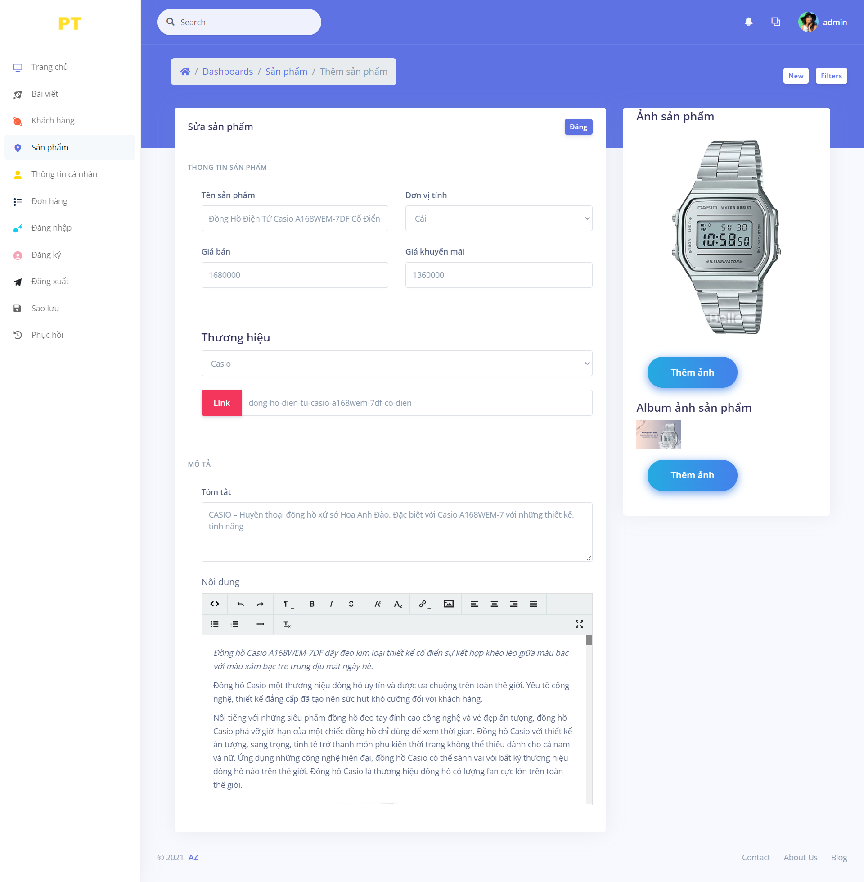

Đường dẫn SEO

Hình : Sửa sản phẩm

## Thông tin người quản trị :

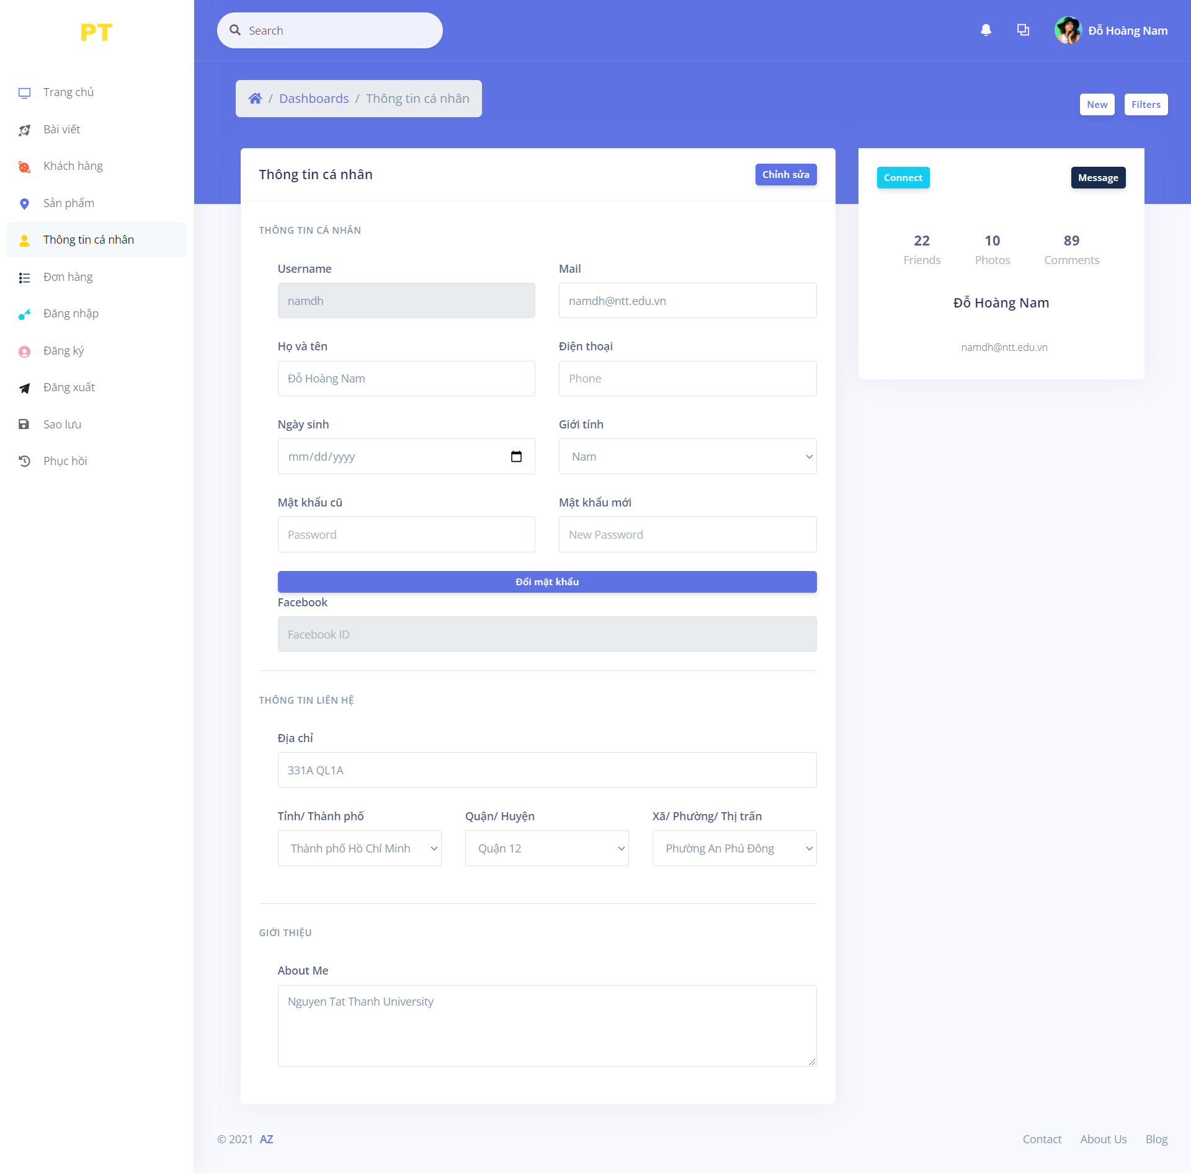

Hình : Thông tin cá nhân Admin

## Quản lý đơn hàng:

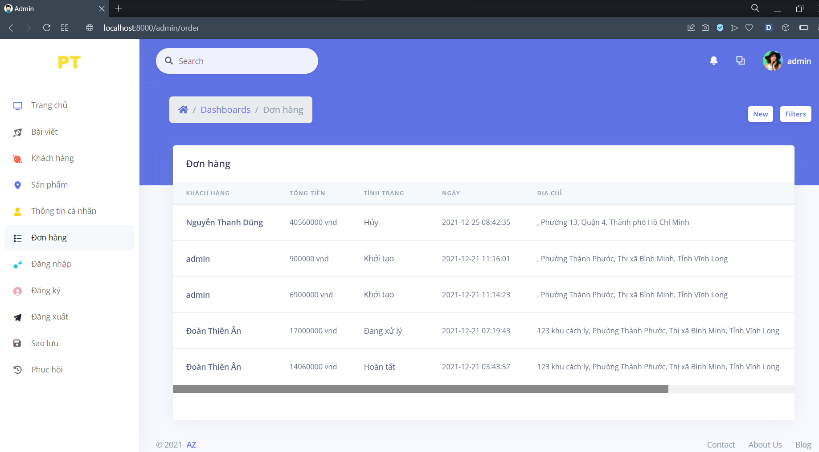

Hình : Quản lý đơn hàng 1-1

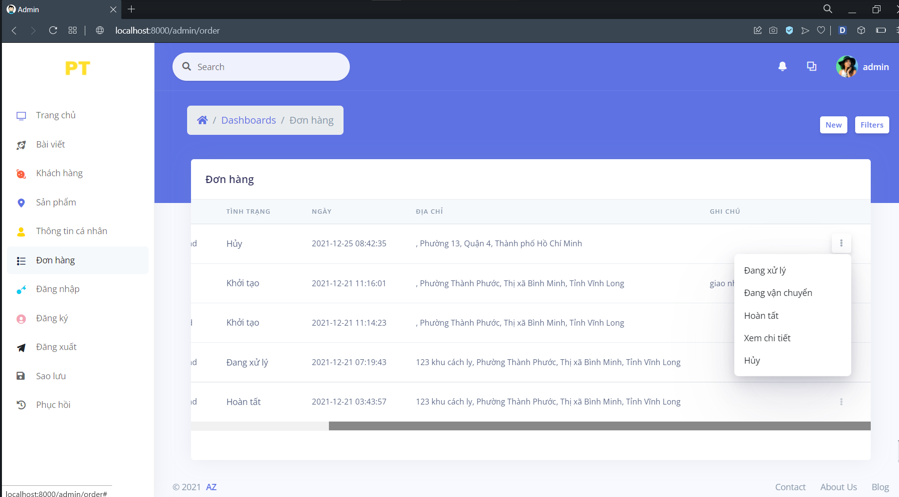

Thay đổi tình trạng đơn hàng

Hình : Quản lý đơn hàng 1-2

## Xem chi tiết đơn hàng :

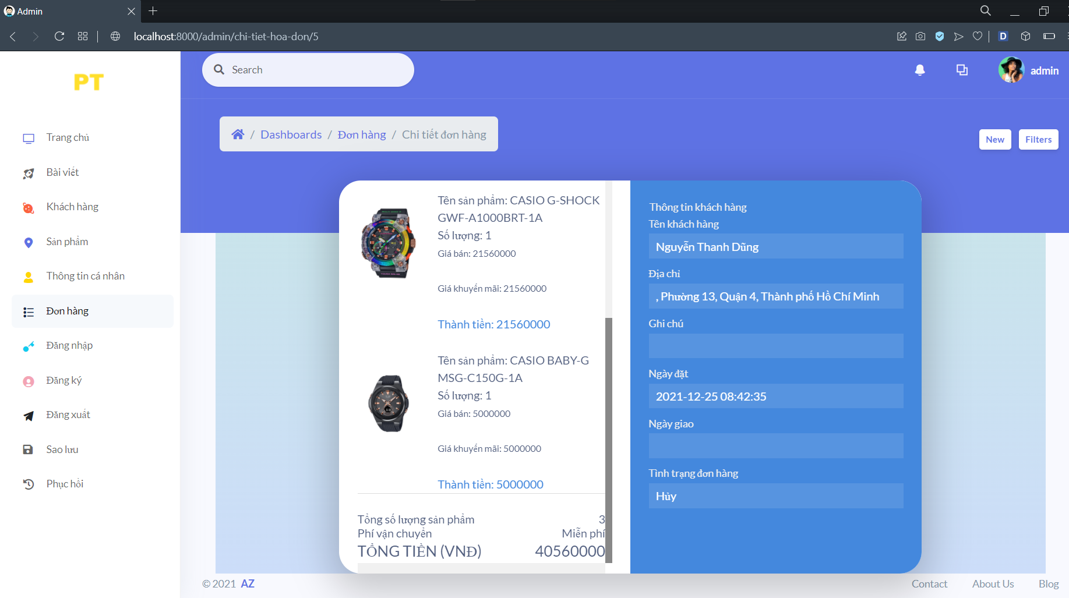

Hình : Xem chi tiết đơn hàng

## Đăng nhập:

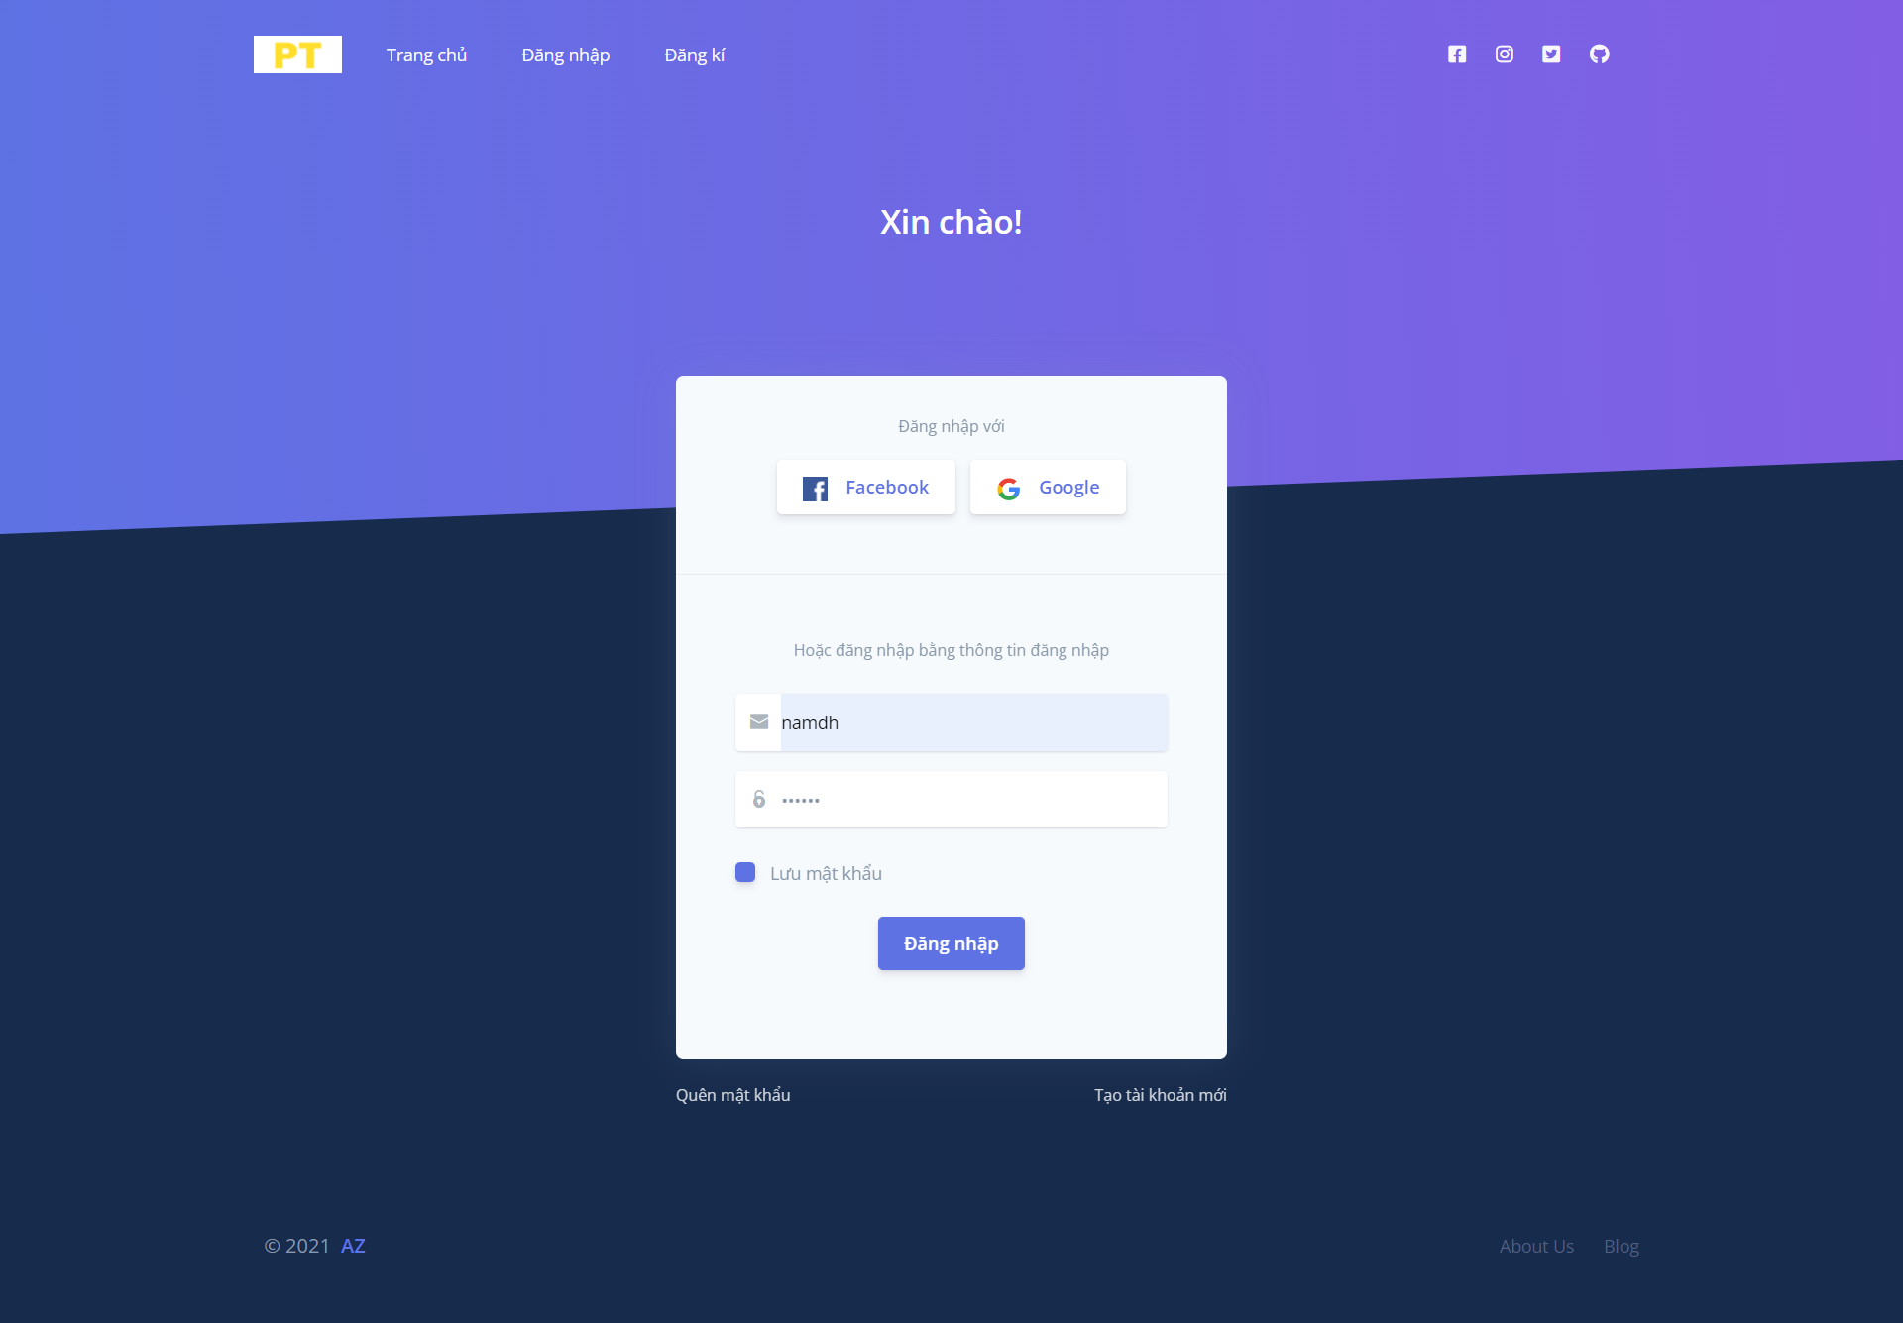

Hình : Đăng nhập

## Trang đăng ký:

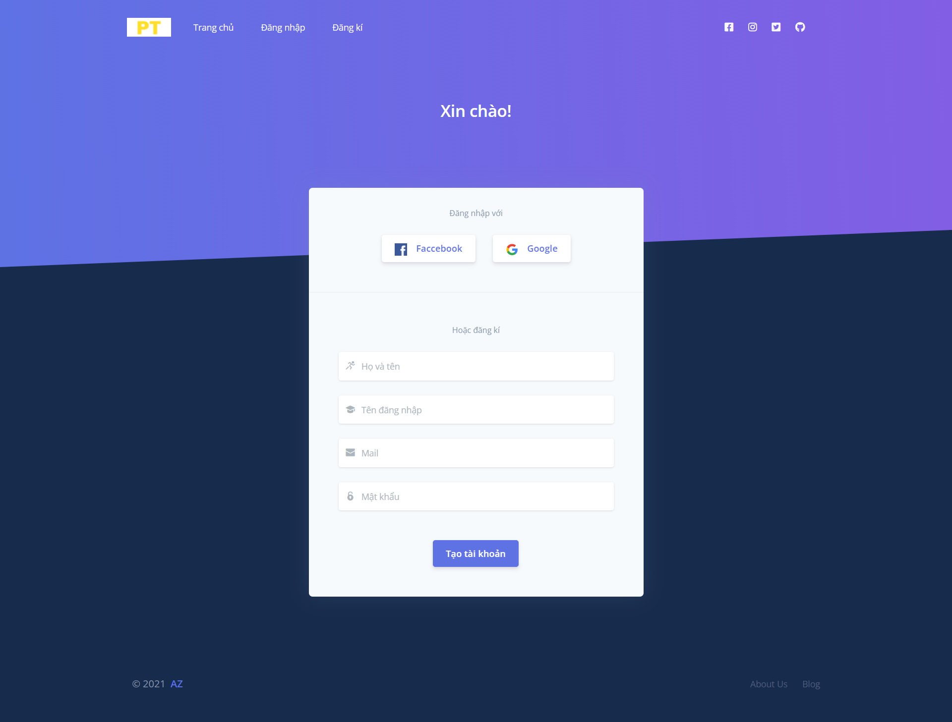

Hình : Trang đăng ký

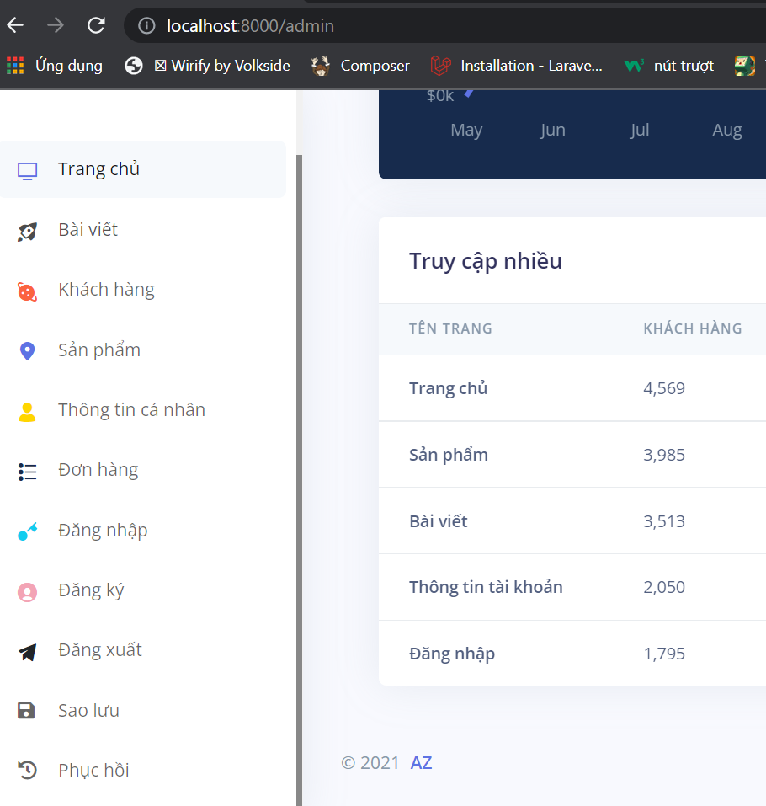

Sao lưu dữ liệu và hình ảnh

Hình 49 Sao lưu



Phục hồi dữ liệu và hình ảnh

Hình 50 Phục hồi

## Kết nối CSDL MySQL:

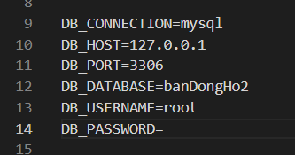

Hình : Kết nối CSDL

* Vào file .env
* DB\_Connection: tên loại cơ sở dữ liệu my sql
* DB\_Host: địa chỉ host
* DB\_Port:
* DB\_Database: tên database
* DB\_Username: tên đăng nhập CSDL
* DB\_Password: mật khẩu CSDL

Sau khi thay đổi file .env thì cần chạy dòng lệnh xóa bộ nhớ cache

* php artisan config:cache



Hình : Lệnh xóa bộ nhớ cache

# Chương 4: Thực nghiệm và triển khai

## Đưa chương trình/phần mềm lên hosting:

**Bước 1: Nén code**

Nén lại toàn bộ code dưới dạng file zip để có thể upload lên hosting một cách nhanh chóng. Tuy nhiên trước khi nén code, bạn cần xóa toàn bộ cache của Laravel bằng lệnh sau:

php artisan cache:clear

php artisan view:clear

clear cache

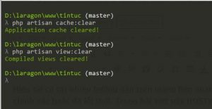

Hình 53 Xóa cache

Sau khi đã xóa cache các bạn tiến hành nén lại code dưới dạng file zip bằng Winrar.

Lưu ý:

* Đối với các bạn có sử dụng git thì khi nén bỏ qua không nén thư mục .git
* Nếu bạn sử dụng Phpstorm để code thì bỏ qua không nén thư mục .idea

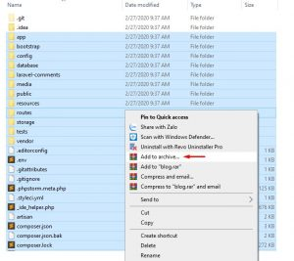

Hình 54 Nén file

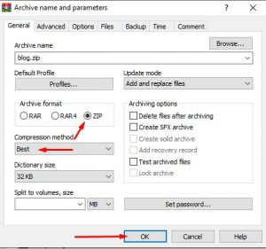

Hình 55 Nén sang zip

**Bước 2: Sao lưu dữ liệu**

Vào trang admin, nhấp vào sao lưu sau đó sẽ tải xuống 1 file .bakpt. Trong đó là bản sao lưu của tất cả dữ liệu và hình ảnh

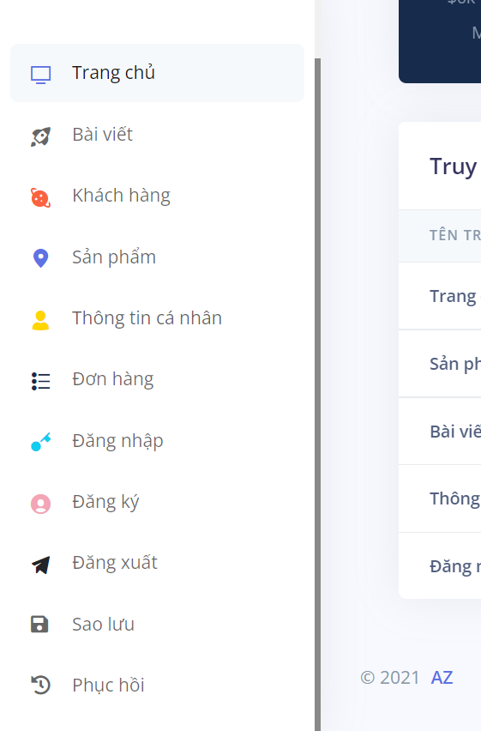

Nhấp vào đây

Hình 56 Sao lưu dữ liệu

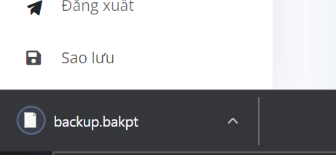

Hình 57 Một bản sao lưu được tải về

**Bước 3: Upload code lên hosting**

Để upload code lên hosting các bạn đăng nhập vào cPanel -> Filemanger

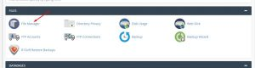

Hình 58 Up lên hosting

Tiếp theo các bạn cần xác định thư mục sẽ chứa mã nguồn. Nếu tên miền các bạn muốn sử dụng là tên miền chính (Tên miền sử dụng khi đăng ký hosting) thì thư mục cần upload code lên sẽ là **public\_html**. Trường hợp tên miền của bạn là addon domain hoặc subdomain thì thư mục cần upload sẽ là thư mục có tên giống với addon domain hoặc subdomain.

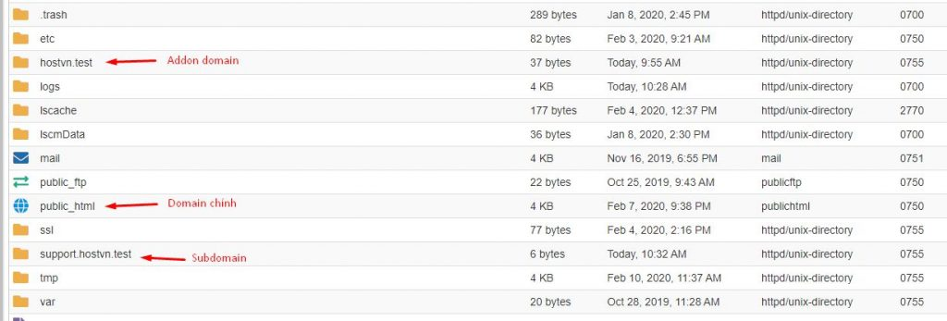

Hình 59 Up lên thư mục hosting

Sau khi đã xác định được thư mục cần upload mã nguồn các bạn click vào thư mục sau đó chọn **Upload** -> Chọn **Select file** và chọn đến **file zip** đã nén. Sau khi quá trình upload hoàn tất hãy click vào **Go back** to để trở lại thư mục chứa mã nguồn

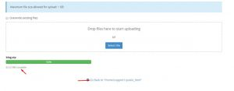

Hình 60 Quá trình upload

Tiếp theo hãy click chuột phải vào **file zip** và chọn **Extract** để giải nén

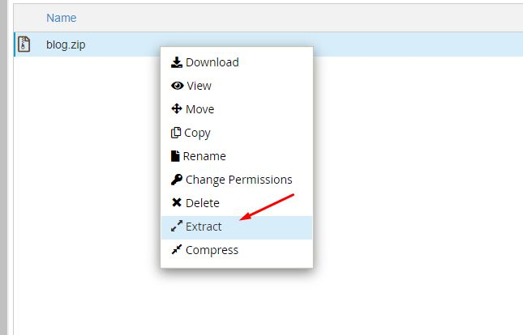

Hình 61 Giải nén

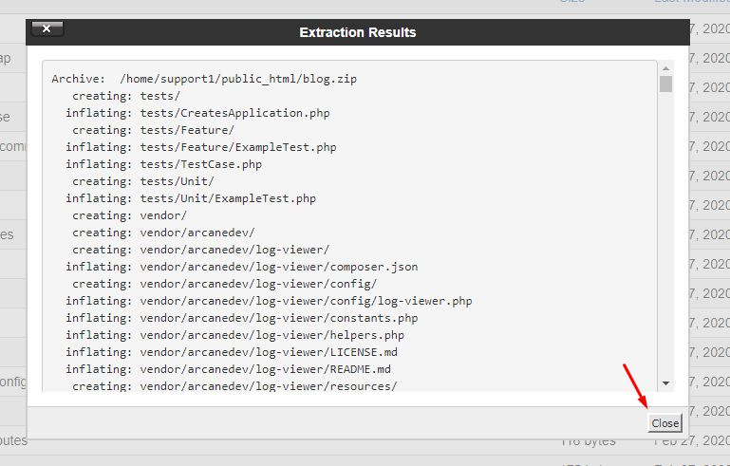

Hình 62 Hoàn tất giải nén

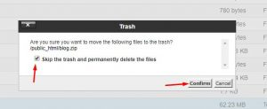

Hình 63 Xóa file zip

**Bước 4: Cấu hình kết nối database trong file .env**

Trước tên để có thể xem và chỉnh sửa file **.env**, bạn cần bật hiển thì file ẩn

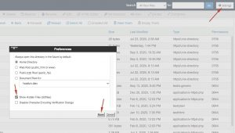

Hình 64 Hiển thị filw .env

Sau khi đã tạo database, user, import database các bạn tiến hành cấu hình kết nối database trong file .env. Click chuột phải vào file **.env** và chọn **Edit**

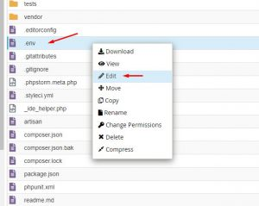

Hình 65 Sửa file .env

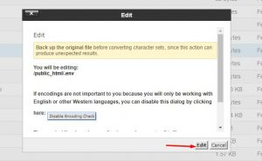

Hình 66 Chọn sửa file

Tại đây các bạn cần sửa một số thông tin sau

* APP\_DEBUG : Sửa true thành false
* APP\_URL : điền domain website theo dạng http://domain.com hoặc https://domain.com nếu dùng SSL
* DB\_DATABASE : Điền tên database đã tạo ở bước 4
* DB\_USERNAME : Điền User Mysql đã tạo ở bước 4
* DB\_PASSWORD : Điền mật khẩu User Mysql đã tạo ở bước 4

**Bước 5: Loại bỏ public khỏi Url**

Theo mặc định của Laravel tất cả các request sẽ đi vào thư mục public nên trong Url sẽ có thêm /public.

Để loại bỏ /public khỏi Url các bạn tạo file .htaccess ngang hàng thư mục public với nội dung sau

<IfModule mod\_rewrite.c>

RewriteEngine On

RewriteCond %{REQUEST\_URI} !^/public/

RewriteRule ^(.\*)$ /public/$1 [L,QSA]

</IfModule>

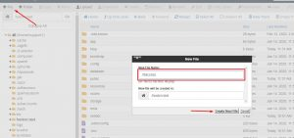

Hình 67 Tạo file .htaccess

**Bước 6: Hoàn thành và triển khai**

Đối với một trang web mới thì sẽ có 2 lựa chọn.

* 1 là bắt đầu với 1 trang web mới không có dữ liệu, hệ thống sẽ tự động tạo CSDL.
* 2 phục hồi dữ liệu với file .bakpt được sao lưu trước đó.

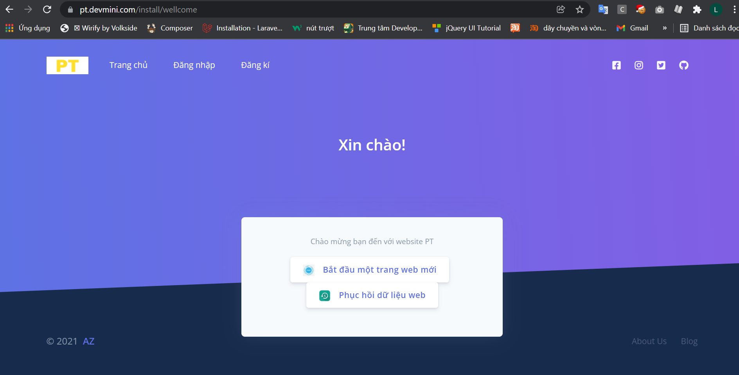

Hình 68 Khỏi động trang web

## Thực nghiệm và vận hành:

Truy cập trang web <https://pt.devmini.com/> để trải nghiệm trang web

**Hướng dẫn cài đặt trang web sau khi up lên hosting**

1. Đối với một trang web hoàn toàn chưa có dữ liệu ta bấm vào bắt đầu với một trang web mới.

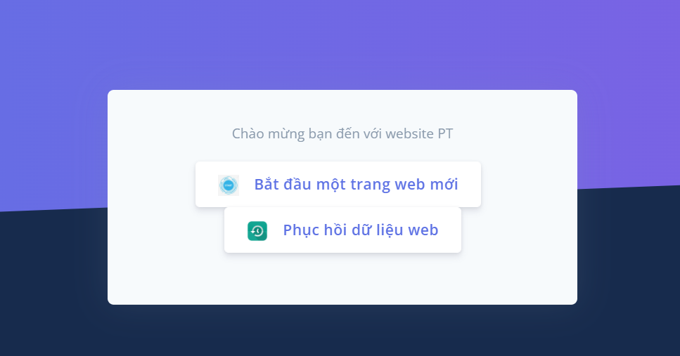

Bấm vào đây để bắt đầu trang web mới

Hình 69 Bắt đầu với một trang web mới

Sau đó sẽ được chuyển trang trang đăng ký một tài khoản admin và tiến hành đăng ký

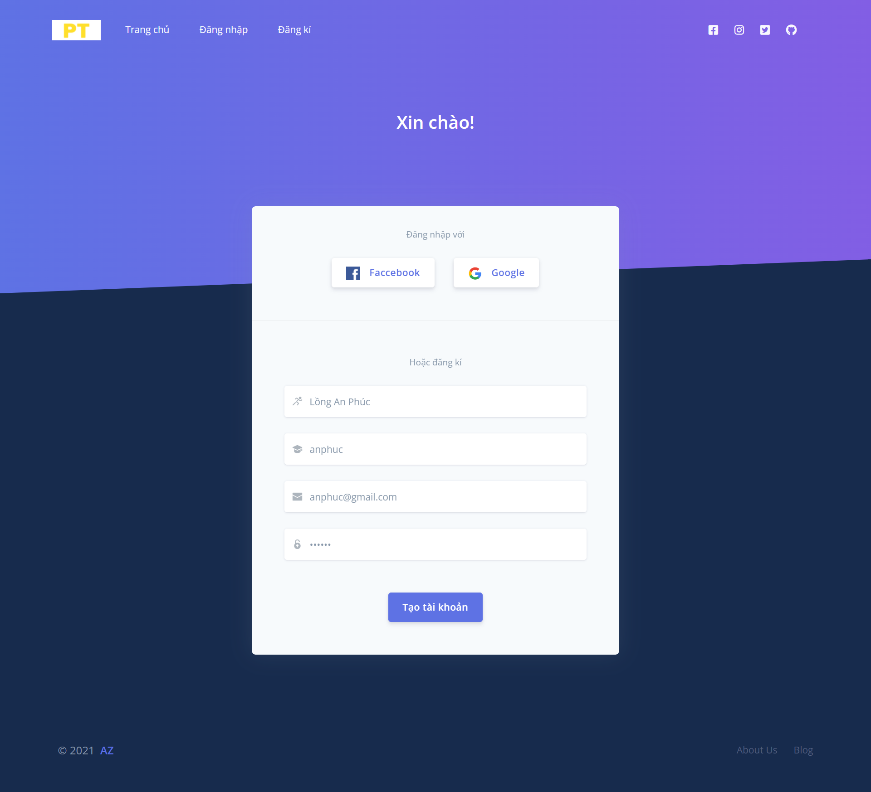

Hình 70 Đăng ký tài khoản admin

Sau khi đăng ký. Hệ thống sẽ tạo CSDL và chuyển tới trang admin

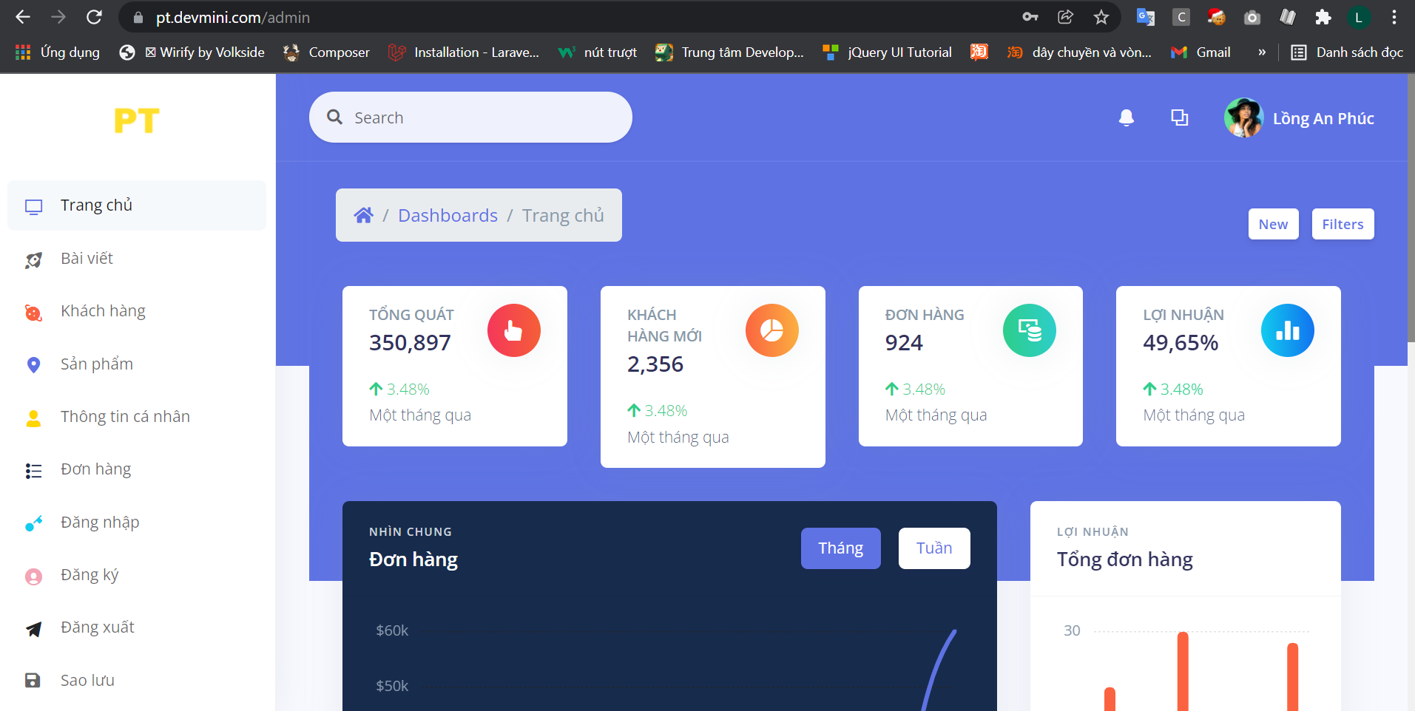

Hình 71 Cài đặt thành công

Sau khi cài đặt thành công thì có thể thêm sửa xóa các sản phẩm

2. Đối với trang web đã file .bakpt thì có thể phục hồi lại dữ liệu và hình ảnh

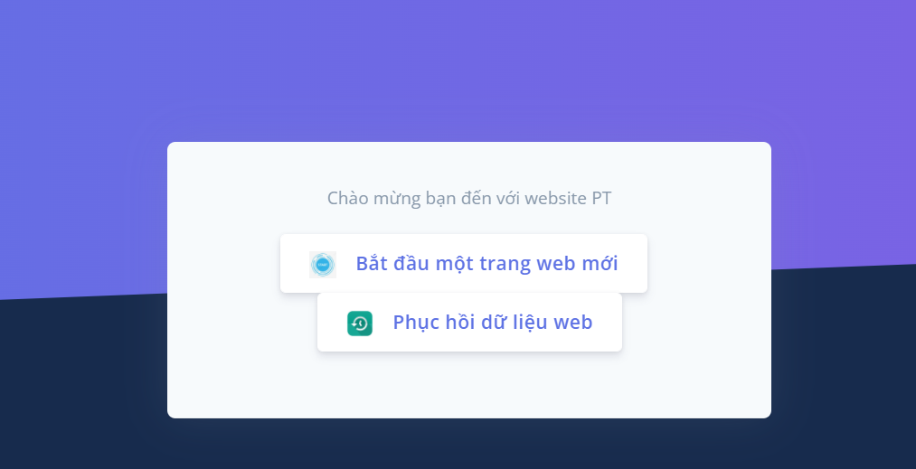

Nhấp vào đây để phục hồi dữ liệu

Hình 72 Phục hồi dữ liệu

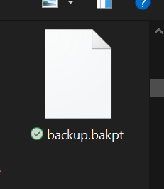

Chọn file .bakpt

Hình 73 Chọn file backup

Sau khi chọn hệ thống sẽ tiến hành phục hồi lại dữ liệu và hình ảnh và đưa về trang chủ.

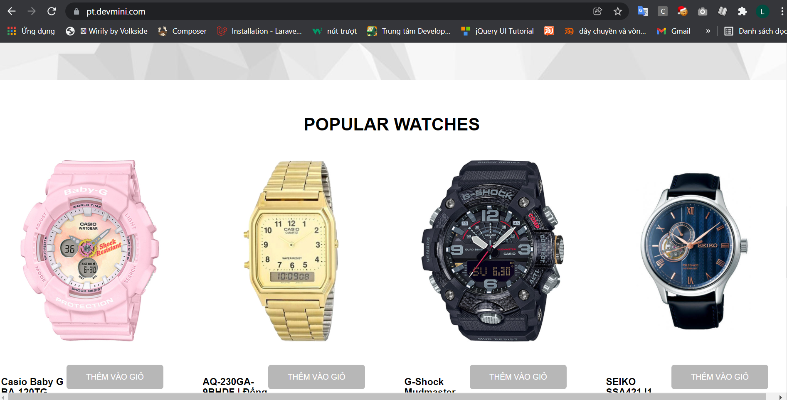

Hình 74 Hoàn tất phục hồi

# TÀI LIỆU THAM KHẢO

[1] <https://laravel.com/>

[2] <https://www.w3schools.com/php/>

[3] <https://www.tutorialspoint.com/php/index.htm>

[4] <https://www.php.net/>